**酱醋生产车间异地扩建项目**

**竣工环境保护验收监测报告表**

**佳士特（环验）字（201709）第026号**

|  |  |
| --- | --- |
| **建设单位：** | 泸州护国陈醋股份有限公司 |
| **编制单位：** | **四川佳士特环境检测有限公司** |

**二零一七年九月**

**建设单位：泸州护国陈醋股份有限公司**

**法定代表人：牟娟**

**编制单位：四川佳士特环境检测有限公司**

**法定代表人：赖仁超**

**项目负责人：江家乐**

建设单位：泸州护国陈醋股份有限公司

电话：18111726096

传真：/

邮编：646300

地址：泸州市纳溪区浙江产业园区

编制单位：四川佳士特环境检测有限公司

电话：（028）64142178

传真：（028）64142178

邮编：611730

地址：四川省成都市郫县现代工业港北片区港通北三路523号

**附表**

附表1建设项目工程竣工环境保护“三同时”验收登记表

**附图**

附图1 项目地理位置图

附图2 项目外环境关系及监测点位图

附图3 项目平面布置图

附图4 现场调查图

**附件**

附件1 项目企业营业执照

附件2 环境影响报告表的审查批复

附件3 项目立项备案文件

附件4 工况证明

附件5 验收监测委托书

附件6 公众意见调查表

附件7 《“护国陈醋”文化传承展示及产品质量检验、检测中心建设项目》环评批复

附件8 《“护国陈醋”文化传承展示及产品质量检验、检测中心建设项目》验收意见

附件9 酱、醋渣处置协议

附件10 本项目执行环境保护标准的函

附件11 环境保护管理制度

附件12 突发环境事件应急预案

附件13 四川佳士特环境检测有限公司检测报告

附件14 监测单位资质

# 表1 项目概况

|  |  |  |  |  |  |
| --- | --- | --- | --- | --- | --- |
| 建设项目名称 | 酱醋生产车间异地扩建项目 | | | | |
| 建设单位名称 | 泸州护国陈醋股份有限公司 | | | | |
| 建设项目主管部门 | 泸州市纳溪区经济商务科技局 | | | | |
| 建设项目性质 | 新建 改扩建√ 技改 迁建（划√） | | | | |
| 设计生产能力  实际生产能力 | 设计生产能力：陈醋4000t/a、酱油1500t/a  实际生产能力：陈醋3500t/a、酱油1300t/a | | | | |
| 环评时间 | 2016年6月 | 开工日期 | 2014年4月 | | |
| 投入试生产时间 | 2014年12月 | 现场监测时间 | 2017年8月17日-18日 | | |
| 环评报告表审批部门 | 泸州市纳溪区环境保护局 | 环评报告表编制单位 | 北京中咨华宇环保技术有限公司 | | |
| 环保设施设计单位 | / | 环保设施施工单位 | / | | |
| 投资总概算 | 1700万元 | 环保投资总概算 | 35.7万元 | 比例 | 2.1% |
| 实际总投资 | 1700.5万元 | 实际环保投资 | 36.2万元 | 比例 | 2.1% |

|  |
| --- |
| **1.1项目由来**  泸州护国陈醋股份有限公司酱醋生产车间异地扩建项目为酱油、食醋及类似制品制造项目，位于泸州市纳溪区浙江产业园区，项目总投资1700万元，环保投资35.7万元，占总投资比例为2.1%。  2014年7月，本项目经泸州市纳溪区经济商务科技局批准；2016年7月，北京中咨华宇环保技术有限公司编制了该项目环境影响报告表；2016年9月21日泸州市纳溪区环境保护局以泸纳环建函[2016]65号文对项目环境影响报告表进行了批复。  目前，项目主体工程和环保设施运行正常，具备竣工环境保护验收监测条件。  2017年8月，泸州护国陈醋股份有限公司委托四川佳士特环境检测有限公司对该项目进行建设项目竣工环境保护验收监测工作。根据《建设项目环境保护管理条例》（中华人民共和国国务院令第253号，1998年11月29日）、《国务院关于修改〈建设项目环境保护管理条例〉的决定》（中华人民共和国国务院令第682号，2017年7月16日）、《建设项目竣工环境保护验收管理办法》（国家环境保护总局第13号令，2001年12月27日），2017年8月，四川佳士特环境检测有限公司技术人员对该项目进行了现场踏勘，收集了有关资料，并编制了该项目竣工环境保护验收监测方案。根据监测方案，我公司于2017年08月17日至08月18日开展了现场采样、监测及调查，根据监测及调查结果编制完成了该项目竣工环境保护验收监测表。  **1.2本次环保验收范围**  主体工程：生产车间  辅助及公用工程：辅助及公用工程属于“护国陈醋”文化传承展示及产品质量检验、检测中心建设项目（以下简称一期工程）所建设，不在本次验收范围中  环保工程：事故应急池、地埋式一体化污水处理设施（其余环保设施属于一期工程，不在本次验收范围中）  **1.3验收内容**  （1）废气排放情况及监测；  （2）废水排放情况及监测；  （3）厂界环境噪声监测；  （4）固体废弃物处置检查；  （5）风险防范与应急措施检查；  （6）公众意见调查；  （7）环境管理检查。 |

# 表2 验收监测依据

|  |  |
| --- | --- |
| 验收监测依据 | 1、《中华人民共和国环境保护法》；  2、中华人民共和国国务院令第253号《建设项目环境保护管理条例》（1998年11月29日）；  3、《国务院关于修改〈建设项目环境保护管理条例〉的决定》（中华人民共和国国务院令第682号，2017年7月16日）  4、国家环保总局令第13号《建设项目竣工环境保护验收管理办法》（2001年12月27日）；  5、四川省环境保护局川环发[2003]001号《关于认真做好建设项目竣工环境保护验收监测工作的通知》（2003年1月7日）；  6、四川省环境保护局川环发[2006]61号《关于进一步加强建设项目竣工环境保护验收监测（调查）工作的通知》；  7、环境保护部环发[2012]77号《关于进一步加强环境影响评价管理防范环境风险的通知》（2012年7月3日）；  8、《泸州市纳溪区经济商务科技局关于泸州护国陈醋股份有限公司酱醋生产车间异地扩建项目备案通知书》泸纳经科技备案[2014]61号，2014年7月29日；  9、《酱醋生产车间异地扩建项目环境影响报告表》（2016年7月）；  10、《关于泸州护国陈醋股份有限公司酱醋生产车间异地扩建项目环境影响报告表的批复》（2016年9月）。 |

# 表3 建设项目工程概况

|  |  |  |  |  |  |  |  |  |  |  |  |  |  |  |  |  |  |  |  |  |  |  |  |  |  |  |  |  |  |  |  |  |  |  |  |  |  |  |  |  |  |  |  |  |  |  |  |  |  |  |  |  |  |  |  |  |  |  |  |  |  |  |  |  |  |  |  |  |  |  |  |  |  |  |  |  |  |  |  |  |  |  |  |  |  |  |  |  |  |  |  |  |  |  |  |  |  |  |  |  |  |  |  |  |  |  |  |  |  |  |  |  |  |  |  |  |  |  |  |  |  |  |  |  |  |  |  |  |  |  |  |  |  |  |  |  |  |  |  |  |  |  |  |  |  |  |  |  |  |  |  |  |  |  |  |  |  |  |  |  |  |  |  |  |  |  |  |  |  |  |  |  |  |  |  |  |  |  |  |  |  |  |
| --- | --- | --- | --- | --- | --- | --- | --- | --- | --- | --- | --- | --- | --- | --- | --- | --- | --- | --- | --- | --- | --- | --- | --- | --- | --- | --- | --- | --- | --- | --- | --- | --- | --- | --- | --- | --- | --- | --- | --- | --- | --- | --- | --- | --- | --- | --- | --- | --- | --- | --- | --- | --- | --- | --- | --- | --- | --- | --- | --- | --- | --- | --- | --- | --- | --- | --- | --- | --- | --- | --- | --- | --- | --- | --- | --- | --- | --- | --- | --- | --- | --- | --- | --- | --- | --- | --- | --- | --- | --- | --- | --- | --- | --- | --- | --- | --- | --- | --- | --- | --- | --- | --- | --- | --- | --- | --- | --- | --- | --- | --- | --- | --- | --- | --- | --- | --- | --- | --- | --- | --- | --- | --- | --- | --- | --- | --- | --- | --- | --- | --- | --- | --- | --- | --- | --- | --- | --- | --- | --- | --- | --- | --- | --- | --- | --- | --- | --- | --- | --- | --- | --- | --- | --- | --- | --- | --- | --- | --- | --- | --- | --- | --- | --- | --- | --- | --- | --- | --- | --- | --- | --- | --- | --- | --- | --- | --- | --- | --- | --- | --- | --- | --- |
| 3.1 地理位置及平面布置 本项目位于泸州市纳溪区浙江产业园区（东经105°23′58.09″，北纬28°49′25.85″），系租赁，与环评建设地址一致。地理位置见附图1。  本项目东侧紧邻金鑫印务公司，隔金鑫印务公司约64m为交机驾校培训场地；项目南侧为山地和农田；西侧紧邻汇鑫不锈钢公司，隔汇鑫不锈钢公司约71m为荣丰饲料公司；北侧紧邻兴业路，隔道路北侧为林科所的拟建场地；项目东北侧约67m为长江林业公司。项目外环境关系及监测点位图见附图2，平面布置图见附图3。 3.2 建设内容3.2.1 项目名称、性质及地点 项目名称：酱醋生产车间异地扩建项目  建设性质：改扩建  建设地点：泸州市纳溪区浙江产业园区  **3.2.2 建设规模、内容及工程投资**  （1）项目投资  本项目投资为1700.5万元，其中环保投资36.2万元，占总投资2.1%。  （2）生产规模  陈醋3500t/a、酱油1300t/a  （3）建设内容及项目组成  表3-1 项目组成与实际组成对照表   |  |  |  |  | | --- | --- | --- | --- | | 名称 | 环评建设内容及规模 | 实际建设内容及规模 | 备注 | | 主体工程 | 生产车间，框架结构，1栋1F，H=5m，建筑面积3037.08 m2，布置陈醋及酱油生产线各1条。包含原料加工室、制曲/发酵室、淋醋/淋油室、灭菌/沉清室等，配置翻醅机、粉碎机、翻转式蒸料罐、拌曲机、不锈钢水泵、免清洗灭菌器等设备，达到年产陈醋4000t/a，酱油1500t/a的生产能力 | 实际建设了1栋1层框架结构生产车间，H=5m、面积3037.08 m2。布置了陈醋及酱油生产线各1条，含原料加工室、制曲/发酵室、淋醋/淋油室、灭菌/沉清室等，配置了翻醅机、粉碎机、翻转式蒸料罐、拌曲机、不锈钢水泵、免清洗灭菌器等设备 | / | | 辅助及公用工程 | 包装车间，框架结构，1栋1F，建筑面积400m2，建设两条自动化生产线（1条陈醋包装线、1条酱油包装线） | 实际建设了1栋1F，建筑面积400m2的框架结构包装车间，建设了两条自动化生产线 | 属于一期工程，不在本次验收范围 | | 文化传承展示中心，砖混结构，1栋1~2F，建筑面积1004.15m2，主要是用于展示护国陈醋历史文化 | 实际建设了1栋1~2F，建筑面积1004.15m2的文化传承中心 | 属于一期工程，不在本次验收范围 | | 产品质量检验、检测中心，砖混结构，1栋-1~2F，建筑面积1501.51m2，主要是用于检验产品质量及办公 | 实际建设了1栋-1~2F，建筑面积1501.51m2的产品质量检验、检测中心，主要用于检验产品质量及办公 | 属于一期工程，不在本次验收范围 | | 供水，园区自来水管网供应 | 园区自来水管网供水 | 一期工程已连接市政水、电、气管网设施 | | 供电，园区电网供应 | 电网供电 | | 供气，园区天然气管道供应 | 天然气管网提供 | | 锅炉房，砖混结构，1栋1F，建筑面积30m2，主要是提供蒸汽 | 实际建设了1栋1F，建筑面积30m2的锅炉房，并安装了一台1t/h的燃气蒸汽锅炉，用于提供蒸汽 | 属于一期工程，不在本次验收范围 | | 环保工程 | 事故应急池，容积30m3，位于厂区北侧产品质量检验、检测中心负一层，用于成品储罐事故泄露状态下液体收集； | 依托一期工程已建设 | 属于一期工程，不在本次验收范围 | | 事故应急池，容积5m3，与污水处理设备配套建设，用于事故状态下污水收集 | 污水处理设施配套建设了5m3的事故应急罐一个 | / | | 预处理池，1座，10m3，位于厂区北侧 | 依托一期工程已建设 | 属于一期工程，不在本次验收范围 | | 醋渣堆放池，规格2.2×2.8×1.20m，位于淋醋池旁，内层加装不锈钢内衬进行防渗处理 | 规格2.2×2.8×1.20m，位于淋醋池旁，内层加装了不锈钢内衬进行防渗处理 | / | | 地埋式一体化污水处理设备，处理能力5m3/d，位于厂区南侧 | 实际建设了地埋式一体化污水处理设备一套，污水处理设施使用二氧化氯消毒，处理能力5m3/d，位于厂区南侧 | / | | 仓储及其他 | 包材库，框架结构，1F，建筑面积150m2 | 已建设包材库建筑面积150m2，为1F框架结构 | 属于一期工程，不在本次验收范围 | | 原料库房，框架结构，1F，建筑面积150m2 | 已建设原料库房建筑面积150m2，为1F框架结构 | 属于一期工程，不在本次验收范围 | | 成品库，框架结构，1F建筑面积300m2 | 已建设成品库建筑面积300m2，为1F框架结构 | 属于一期工程，不在本次验收范围 | | 储罐，钢制储罐，共4个，每个容积5m3，其中3个用于存储陈醋，1个用于存储酱油 | 设置了钢制储罐4个，3个用于存储陈醋，1个用于存储酱油 | 属于一期工程，不在本次验收范围 |  3.3主要原辅材料及能源动力消耗 主要原辅材料见表3-2，主要设备见表3-3。  表3-2 主要原辅材料及能源动力消耗表   | 项目 | 名称 | | 年耗量（单位） | 来源 | | --- | --- | --- | --- | --- | | 主（辅）料 | 食醋 | 大米 | 262.5t | 外购 | | 麸皮 | 1750t | | 醋曲 | 4.4t | | 酱油 | 黄豆 | 130t | | 麸皮 | 217t | | 食盐 | 191t | | 米曲霉 | 0.52t | | 能源 | 电 | | 10.93万度/a | 市政电网 | | 天然气 | | 4.5万m3/a | 天然气公司 | | 水 | | 6029m3 | 园区供水管网 | | 蒸汽 | | 980t | 依托一期已建燃气锅炉供应 |   表3-3 主要设备一览表   |  |  |  |  |  | | --- | --- | --- | --- | --- | | 序号 | 设备名称 | 规格型号 | 数量 | 备注 | | 陈醋生产设备 | | | | | | 1 | 翻醅机 | ZFP | 1 | / | | 2 | 酒精发酵池 | 2.4×2.2×1.2m | 4 | | 3 | 醋酸发酵池 | 1.8×20×0.9m | 4 | | 4 | 醋酸晒坛 | 150公斤 | 7000 | | 5 | 淋醋池 | 2.2×2.8×1.20m | 4 | | 6 | 沉淀池 | 2.2×2.8×1.20m | 4 | | 7 | 不锈钢水泵 | / | 2 | | 8 | 免清洗灭菌器 | GM-5-20 | 1 | | 酱油生产设备 | | | | | | 9 | 粉碎机 | FD-10 | 2 | / | | 10 | 翻转式蒸料罐 | ID1-10 | 1 | | 11 | 拌曲机 | NY-50 | 1 | | 12 | 制曲恒温控制台 | XMT-1020-150 | 3 | | 13 | 酱油发酵池 | 1.0×2.0×1.2m | 24 | | 14 | 淋油池 | 2.0×2.5×1.0m | 3 | | 15 | 盐水池 | 1.5×2.0×1.0m | 2 | | 16 | 不锈钢水泵 | / | 2 | | 17 | 免清洗灭菌器 | GM-5-20 | 1 |  3.4 人员及工作制度 劳动定员：本项目劳动定员30人。  工作制度：实行一班8小时工作制，夜间不生产，全年工作300天。 3.5 水源及水平衡 本项目水平衡包括食醋、酱油生产工艺水平衡以及全厂（不含一期工程）水平衡。  图3-1 食醋生产工艺水平衡图（m3/a）    **图3-2 食醋生产工艺水平衡图（m3/a）**    **图3-3 全厂（不含一期工程）生产工艺水平衡图（m3/a）** 3.6 生产工艺 营运期工艺流程及产污情况如下图3-4、图3-5所示。    图3-4食醋生产工艺及产污位置图  **食醋生产工艺简介：**  ①蒸煮：将浸泡10小时左右的稻米加适量的水及自制醋曲在稀饭池内用蒸汽煮成稀饭，煮熟后在稀饭池内冷却至室温。醋曲制作方法为：采当地中草药、晒干、切碎、用牛皮纸包裹成块状。  ②拌醋醅、醋酸发酵：将麸皮拌入冷却后的稀饭内，入发酵池进行醋酸发酵。将醋醅装入池中摊平，静止培养，待品温上升到39℃左右时翻醅一次，这样反复进行，一般前期温度掌握在39℃左右，中期掌握在37℃左右，后期35℃左右，整个过程大约需翻醅3~4次，发酵时间在30~35天。检测酸度不再上升和醅温相对稳定，醋酸发酵结束，形成鲜醋醅。在麦麸拌和过程中产生少量无组织粉尘。  ③封醅、后熟：将鲜醋醅装入坛中密封，置于露天下晒露两年左右，使其熟化，有利于各种酯、酚等香味物质的形成，减小酸的刺激性，提高食醋质量。  ④淋醋、沉淀：淋醋池内铺棕垫起过滤作用，将成熟醋醅倒入淋醋池铺棕上，用自来水浸泡24h，用水泵将1#池池底醋液抽入2#池，2#池池底醋液抽入3#池，3#池池底醋液返回2#池，2#池池底醋液再返回1#池，如此循环往复，使醋液浓度稳定、均匀。淋出液进入下一步灭菌处理，发酵废渣在池中放置24h自然淋干。  ⑤灭菌：用水泵将混匀后的淋出液抽入灭菌池内，用蒸汽加温灭菌，控制温度100℃、时间45分钟，灭菌过程也起到沉淀作用。  ⑥产品经灭菌后检验、包装、入库存放待售。    **图3-5酱油生产工艺及产污环节图**  **酱油生产工艺说明**  ①破碎、蒸煮：将黄豆倒入粉碎机中破碎成颗粒状，然后倒入蒸料锅内开汽蒸煮20分钟。蒸好的黄豆冷却至35~40℃。破碎过程产生噪声，蒸煮过程产生少量水蒸汽。  ②原料混合、接种：将麸皮、蒸煮后的黄豆及米曲酶装入曲池，在曲池内拌匀。混合过程产生无组织粉尘。  ③通风制曲：曲料送入曲池后将料温调节至30~40℃，通风96小时，然后静置培养10小时左右，即可翻头遍曲，6小时左右翻二遍曲，再6小时左右可铲曲，再经8~10小时培养即可出曲。本项目酱油生产受天气影响，制曲工序主要在每年4、5月份或其他凉爽天气进行。  ④高盐稀态发酵和熟化：成曲加盐水（含盐量18%）送至发酵池内进行发酵。经过两年左右的日晒夜露，发酵酱醅基本成熟。  ⑤淋油、沉淀：淋油池内铺棕垫起过滤作用，将成熟酱醅倒入淋油池铺棕上，用自来水浸泡24h，用水泵将1#池池底酱液抽入2#池，2#池池底酱液抽入3#池，3#池池底酱液返回2#池，2#池池底酱液再返回1#池，如此循环往复，使酱液浓度稳定、均匀。淋出液进入下一步灭菌处理，发酵废渣在池中放置24h自然淋干。  ⑥灭菌：将上清液送入灭菌罐进行蒸汽灭菌，控制温度100℃、时间90分钟，灭菌过程也起到沉淀作用。  ⑦产品经灭菌后检验、包装、入库存放待售。 3.7项目变动情况 与环评相比本项目变化内容有：年产量减少，实际产量为陈醋3500t/a，酱油1300t/a；项目新建一座员工食堂，基准灶头数3.2个，食堂安装一套油烟净化器；污水处理设施配套的5m3事故应急池变更为5m3事故应急罐。 |

# 表4 环境保护设施

|  |  |  |  |  |  |  |  |  |  |  |  |  |  |  |  |  |  |  |  |  |  |  |  |  |  |  |  |  |  |  |  |  |  |  |  |  |  |  |  |  |  |  |  |  |  |  |  |  |  |  |  |  |  |  |  |  |  |  |  |  |  |  |  |  |  |  |  |  |  |  |  |  |  |  |  |  |  |  |  |  |  |  |  |  |  |  |  |  |  |  |  |  |  |  |  |  |  |  |  |  |  |  |  |  |  |  |  |  |  |  |  |  |  |  |  |  |  |  |  |  |  |  |  |  |  |  |  |  |  |  |  |  |  |  |  |  |  |  |  |  |  |  |  |  |  |  |  |  |  |  |  |  |  |  |  |  |  |  |  |  |  |  |  |  |  |  |  |  |  |  |  |  |  |  |  |  |  |  |  |  |  |  |  |  |  |  |  |  |  |  |  |  |  |  |  |  |  |  |  |  |  |  |  |  |  |  |  |  |  |  |  |  |  |  |  |  |  |  |  |  |  |  |  |  |  |  |  |  |  |  |  |  |  |  |  |  |  |  |  |  |  |  |  |  |  |  |  |  |  |  |  |  |
| --- | --- | --- | --- | --- | --- | --- | --- | --- | --- | --- | --- | --- | --- | --- | --- | --- | --- | --- | --- | --- | --- | --- | --- | --- | --- | --- | --- | --- | --- | --- | --- | --- | --- | --- | --- | --- | --- | --- | --- | --- | --- | --- | --- | --- | --- | --- | --- | --- | --- | --- | --- | --- | --- | --- | --- | --- | --- | --- | --- | --- | --- | --- | --- | --- | --- | --- | --- | --- | --- | --- | --- | --- | --- | --- | --- | --- | --- | --- | --- | --- | --- | --- | --- | --- | --- | --- | --- | --- | --- | --- | --- | --- | --- | --- | --- | --- | --- | --- | --- | --- | --- | --- | --- | --- | --- | --- | --- | --- | --- | --- | --- | --- | --- | --- | --- | --- | --- | --- | --- | --- | --- | --- | --- | --- | --- | --- | --- | --- | --- | --- | --- | --- | --- | --- | --- | --- | --- | --- | --- | --- | --- | --- | --- | --- | --- | --- | --- | --- | --- | --- | --- | --- | --- | --- | --- | --- | --- | --- | --- | --- | --- | --- | --- | --- | --- | --- | --- | --- | --- | --- | --- | --- | --- | --- | --- | --- | --- | --- | --- | --- | --- | --- | --- | --- | --- | --- | --- | --- | --- | --- | --- | --- | --- | --- | --- | --- | --- | --- | --- | --- | --- | --- | --- | --- | --- | --- | --- | --- | --- | --- | --- | --- | --- | --- | --- | --- | --- | --- | --- | --- | --- | --- | --- | --- | --- | --- | --- | --- | --- | --- | --- | --- | --- | --- | --- | --- | --- | --- | --- | --- | --- | --- | --- | --- | --- | --- | --- | --- | --- | --- | --- | --- |
| 4.1 污染物治理措施 4.1.1废水  本项目产生的废水主要包括生活污水和生产废水，其中生产废水主要有堆渣渗滤液、生产工具清洗废水以及地面清洁废水。  （1）生活污水  生活污水经项目新建的地埋式一体化污水处理设施处理后排入园区污水管网后进入倒流河。  （2）生产废水  醋渣及酱渣淋干过程中池底的渗滤液（堆渣渗滤液）用泵抽回淋醋和淋油工艺，不外排；工具清洗废水、地面清洁废水经项目新建的地埋式一体化污水处理设备处理后排入园区污水管网后进入倒流河。  污水处理设施工艺流程图见图4-1：    **表4-1 废水来源及处理方式**   |  |  |  |  |  |  |  |  | | --- | --- | --- | --- | --- | --- | --- | --- | | **废水名称** | **来源** | **污染物种类** | **排放规律** | **排放量** | **治理设施** | **废水回用量** | **排放去向** | | 生活污水 | 办公生活 | 化学需氧量、五日生化需氧量、氨氮、悬浮物、动植物油 | 间歇排放 | / | 地埋式一体化污水处理设施 | / | 倒流河 | | 工具清洗废水、地面清洁废水 | 生产车间 | 化学需氧量、五日生化需氧量、氨氮、悬浮物、动植物油、总磷、石油类 | 间歇排放 | / | / | 倒流河 | | 堆渣渗滤液 | 生产车间 | / | 不外排 | / | / | / | 不外排 |   C:\Users\Administrator\Desktop\泸州护国陈醋\附图\污水设施.jpg C:\Users\Administrator\Desktop\泸州护国陈醋\附图\消毒水桶.jpg  一体化污水处理设施地面部分污水处理设施加药装置  **图4-2 污水处理设施**  4.1.2废气  项目产生的废气主要有异味、燃气锅炉废气、食堂油烟以及粉尘。  （1）异味  生产过程中陈醋发酵、熟化、淋醋、醋渣堆放过程以及酱油发酵、淋油及酱渣堆放过程中有异味产生，异味物质主要为醋酸气体及一些复杂的醇类、酚类及脂类物质。酿造车间挥发的气体浓度低，且不为有毒有害气体，通过通风门窗加强车间室内通风换气。  （2）燃气锅炉废气  项目使用了一台燃气锅炉供应蒸汽蒸煮原料，锅炉使用天然气作为能源，天然气燃烧废气通过8m高烟囱排放。  （3）食堂油烟  项目新建了食堂，基准灶头数3.2个。食堂产生的油烟通过油烟净化器处理后排放。  （4）粉尘  陈醋及酱油生产过程中搅拌和混合工序加入麸皮会产生少量粉尘，粉尘粒径较大，绝大部分会很快沉降，少部分悬浮于空中。厂房设置了通风门窗，加强通风换气，使粉尘无组织排放。  表4-2 废气来源及处理方式   |  |  |  |  |  | | --- | --- | --- | --- | --- | | 废气名称 | 主要污染因子 | 产生工序 | 排放方式 | 处理措施及去向 | | 异味 | / | 发酵、熟化、淋醋、淋油等 | 间歇 | 无组织排放 | | 燃气锅炉废气 | SO2、NOx、颗粒物 | 燃气锅炉 | 间歇 | 经8m高烟囱排放 | | 食堂油烟 | 油烟 | 食堂 | 间歇 | 油烟净化器处理后排放 | | 粉尘 | 颗粒物 | 搅拌，混合 | 间歇 | 自然沉降 |   C:\Users\Administrator\Desktop\护国陈醋\护国醋厂现场照片\锅炉排气筒.jpg C:\Users\Administrator\Desktop\泸州护国陈醋\附图\QQ图片20180119095132.jpg  锅炉排气筒 油烟净化器  **图4-3 废气处理设施**  4.1.3噪声  本项目运营期噪声来源主要为粉碎机、翻醅机、灭菌机、水泵等。  本项目均采用了低噪声设备，设备全部安装于厂房内，利用墙体隔声降噪；并对产噪设备基座安装了减振垫片；经常对设备进行检修，避免出现不正常运行而导致噪声增大的情况。  **表4-3 各类设备噪声强度**   |  |  |  |  |  | | --- | --- | --- | --- | --- | | 序号 | 设备名称 | 噪声值[dB(A)] | 台数 | 设置位置 | | 1 | 粉碎机 | 85 | 2 | 生产车间 | | 2 | 翻醅机 | 80 | 1 | | 3 | 灭菌器 | 70 | 2 | | 4 | 水泵 | 80 | 4 |   4.1.4固（液）体废物  本项目产生的固体废物主要包括生活垃圾，醋渣和酱渣以及污水处理设施污泥。  生活垃圾袋装收集后交予环卫部门统一清运；醋渣和酱渣收集后外售作饲料；污水处理设施产生的污泥每半年清掏一次，由环卫部门统一清运。  本项目固体废弃物产生及处理措施如表4-4所示。  表4-4 固体废弃物产生及处理措施一览表   |  |  |  |  |  |  | | --- | --- | --- | --- | --- | --- | | 名称 | 来源 | 性质 | 产量（t/a） | 处理量（t/a） | 处理方式 | | 生活垃圾 | 办公生活 | 一般固废 | 4.5 | 4.5 | 环卫部门统一清运 | | | 醋渣和酱渣 | 生产车间 | 2703.25 | 2703.25 | 出售作饲料 | | | 污泥 | 污水处理设施 | 1.5 | 1.5 | 半年清掏一次，环卫部门统一清运 | |  4.2其他环保设施 4.2.1 环境风险防范设施  泸州护国陈醋股份有限公司成立了安全环保部，配置了环保专员1名。公司开展了全面、全员、全过程的环保管理和环保技术监督工作。配置了环保管理人员，主要负责全厂日常管理及各项管理制度的制定，执行、检查、考核与完善。公司制定了《环境保护管理制度》，在其中明确了环境保护管理机构、规定了人员及其职责、明确了环保设施运行、维护、检查管理要求。为了有效防范环境污染事故，特别是重、特大环境污染事故的发生，正确应对和有序处置突发性环境污染事故，公司制定了《突发环境事件应急预案》，未备案。与项目有关的各项环保档案资料（环评报告书、环评批复、环保设备档案等）以及环保设施运行及维修记录由安全环保部保管。 4.3 环保设施投资及“三同时”落实情况 项目设计总投资1700万元，环保投资35.7万元，占总投资的2.1%；项目实际总投资1700.5万元，环保投资36.2万元，占总投资的2.1%。在该项目建设过程中做到了主体工程与配套环保设施同时设计、同时施工、同时使用，执行了“三同时”制度。项目环保设施环评、实际建设情况见表4-5。  表4-5 项目环保设施环评、实际建设情况一览表   |  |  |  |  |  |  | | --- | --- | --- | --- | --- | --- | | 项目 | 治理措施（环保设施） | | 投资  （万元） | 实际建设 | 投资  （万元） | | 废气治理 | 燃气锅炉废气 | 经8m高烟囱排放 | / | 建设了8m高烟囱 | 已建，依托 | | 粉尘 | 设通风门窗，加强车间室内通风换气 | / | 设置了门窗通风 | 计入工程总投资 | | / | / | / | 食堂安装油烟净化器一套 | 0.5 | | 废水治理 | 生活污水 | 安装地埋式一体化污水处理设备，污水经预处理池处理，再经污水处理设备处理达标排放 | 10 | 同环评，安装了一套处理能力5m3/d的地埋式一体化污水处理设施 | 10 | | 工具清洗废水 | | 地面清洁废水 | | 噪声治理 | 设备噪声 | 选用低噪声设备，产噪设备基座安装减振垫片，加强设备维修保养 | 8 | 选用了低噪声设备，对产噪设备加装了减振垫片 | 8 | | 固体废物处置 | 醋渣和酱渣 | 外售作饲料 | 0.2 | 外售 | 0.2 | | 生活垃圾 | 环卫部门统一清运 | 0.8 | 环卫部门统一清运 | 0.8 | | 污水处理设备污泥 | 环卫部门统一清运 | 0.5 | 环卫部门统一清运 | 0.5 | | 环境应急事故处理 | 设置消防通道，并配备相应的消防设施和灭火器材，室内张贴警示牌，室外配置消火栓 | | 8 | 配备了相应的消防设施和灭火器材，室外配置了消火栓 | 8 | | 设置一个应急罐及一座容积30m3的事故应急池并配套建设PVC管道，罐区周围修建0.5m高围堰，并对围堰内壁及地面作防渗处理 | | / | 设置了一个应急罐，建设了一座容积30m3的事故应急池并配套PVC管道，围堰内壁及地面做了防渗处理 | 依托 | | 污水处理设备配套建设一座容积5m3的事故应急池暂存事故状态下的废水 | | 0.2 | 设置了一座容积5m3的事故应急罐 | 0.2 | | 林醋池、淋油池、沉淀池、灭菌池及醋渣堆放池等内壁均采用防水混凝土+不锈钢内衬做防渗处理 | | 6 | 已建设，淋醋池、淋油池、沉淀池、灭菌池及醋渣堆放池等内壁均采取防渗处理 | 6 | | 预处理池池壁及输水管道采用防渗、防腐处理 | | / | 预处理池池壁及输水管道进行了防渗、防腐处理 | 已建，依托 | | 污水处理设备关键部配备足够备件 | | 2 | 准备了相应配件 | 2 | | 合计 | | | 35.7 | / | 36.2 |   **4.4环评及批复落实情况检查**  该项目污染源及处理设施对照表见表4-6，环评批复要求的落实情况见表4-7。  表4-6 污染源及处理设施对照情况表   |  |  |  |  |  | | --- | --- | --- | --- | --- | | 内容  种类 | 排放源 | 污染物名称 | 处理方式 | | | 环评要求 | 实际情况 | | 大  气  污  染  物 | 生产车间 | 异味 | 设通风门窗，加强车间室内通风换气 | 车间已设置通风门窗，加强了通风换气 | | 粉尘 | | 锅炉 | 废气 | 通过8m高烟囱排放 | 通过8m高烟囱排放 | | 水  污  染  物 | 办公生活 | 生活污水 | 经地埋式一体化污水处理设施处理后排入园区污水管网 | 项目新建了一座处理能力5m3/d的地埋式一体化污水处理设施，生活污水、工具清洗废水、地面清洁废水经该设施处理后排入园区污水管网 | | 生产车间 | 工具清洗废水、地面清洁废水 | | 生产车间 | 堆渣渗滤液 | 用泵抽回淋醋和淋油工艺 | 堆渣渗滤液抽回淋醋和淋油工艺，不外排 | | 固  体  废  弃  物 | 办公生活 | 生活垃圾 | 市政环卫部门统一清运 | 市政环卫部门统一清运 | | 生产车间 | 醋渣和酱渣 | 外售做饲料 | 外售做饲料 | | 污水处理设施 | 污泥 | 半年清掏一次，由市政环卫部门统一清运 | 半年清掏一次，由市政环卫部门统一清运 | | 噪声 | 设备 | 选用低噪设备，合理布局，设备安装减振垫片，加强设备维保 | | 已落实，选用了低噪设备，并安装了减振垫片，设备合理布局，利用墙体隔声，并加强设备维修保养 |   表4-7 环评批复要求的落实情况   |  |  | | --- | --- | | 环评批复 | 落实情况 | | 1、按“清污分流、雨污分流、分类处理，综合利用”原则，建设完善厂区的给排水管网。项目废水经一体化设施处理后达标排放 | 已落实，项目实施了雨污分流，建设了一套处理能力5m3/d的地埋式一体化污水处理系统 | | 2、落实《报告表》提出的大气污染防治措施，在日常生产中优化工艺设计并加强管理，落实《报告表》提出的废气治理措施，确保项目排放废气排放达到《大气污染物综合排放标准》（GB16297-1996）标准限值 | 已落实，已设置通风门窗，加强车间通风换气 | | 3、落实噪声污染控制措施。优先选用低噪声设备，合理布置高噪声设备，对最高噪声设备采取基础减振、隔声、消声等降噪措施，确保厂界噪声达到《工业企业厂界环境噪声排放标准》2类标准要求 | 已落实，选用了低噪声设备，并对产噪设备采取了基础减振，厂房隔声等措施 | | 4、落实固体废弃物污染防治措施。按照“资源化、减量化、无害化”原则，做好各类固废的处置工作 | 已落实，生活垃圾袋装收集后交予环卫部门统一清运，醋渣和酱渣收集后外售作饲料，污水处理设施产生的污泥每半年清掏一次，由环卫部门统一清运 | | 5、落实应急管理措施，完善突发环境时间应急预案并加强演练，配备必要的应急处置设施，事故废水经厂区管网截流进入厂区事故应急池，确保项目营运期环境安全 | 已落实，已编制《突发环境事件应急预案》（未备案），建设有2座事故应急池，容积分别为5m3、30m3 | | 6、落实环境管理措施。设置环保管理机构，认真履行环保管理要求；加强日常环境管理，强化环保设施的管理和维护，保证运行效率和处理效果的可靠性，确保各项污染物能稳定达标排放 | 已落实，已制定《环境保护管理制度》，配置了环境保护人员，加强了日常环境管理，强化了环保设施的管理和维护 | |

# 表5 环评报告书（表）的主要结论、建议及审批部门审批决定

|  |
| --- |
| 5.1 环评主要结论与建议 1 、项目产业政策符合性与选址的合理性：  （1）产业政策符合性  本项目为食醋及酱油加工生产项目，根据《产业结构调整指导目录（2011年本）（2013修正）》，本项目不属于鼓励类、限制类及淘汰类项目，根据《国务院关于发布实施<促进产业结构调整暂行规定>的决定》（国发[2005]40号），“《产业结构调整指导目录》由鼓励、限制和淘汰三类目录组成。不属于鼓励类、限制类和淘汰类，且符合国家有关法律、法规和政策规定的，为允许类”。因此，本项目为允许类。  同时，泸州市纳溪区经济和信息化局对本项目进行了立项备案（备案号：泸纳经科技改备案[2014]61号）。  （2）规划符合性  本项目地处泸州纳溪区浙江产业园区范围内。纳溪区浙江产业园区未划定详细的功能分区，规划重点发展的产业是：建材工业（后端产品）、机械加工工业、农产品加工业、商贸物流等。本项目使用黄豆、大米等农产品生产酱油、陈醋等调味品，从园区发展规划来看，本项目属于园区规划重点发展的产业，因此符合相关规划要求。  （3）选址合理性  项目北面紧邻园区道路——兴业路，北面约12m为林科所（当前为空地）；项目西北面约91m为筑城商砼；西面紧邻汇鑫不锈钢，西面约71m为荣丰农牧科技有限公司，约142m为中国一汽；东面紧邻金鑫印务，东面约64m为泸州交机驾校培训有限公司；东北面约67m处为长江林业，约134m处为华源液压；项目南面为待开发用地。  从外环境看，项目周边主要以已建生产加工线企业为主，周边企业排放的主要污染物为噪声、粉尘、焊烟、汽车尾气及少量油墨废气，但均采取了相应治理措施对废气进行净化处理，确保废气达标排放。本项目投产至今，产品质量未受到周边企业正常生产活动影响。另外，泸州护国陈醋股份有限公司已出具了说明，明确本项目在该处选址建设时，既已了解周边企业的主要生产内容及生产过程中可能产生的污染物种类、强度及相关处理设施，并认为该选址符合《食品通用卫生规范》（GB14881-2013）中的相关要求。企业在生产过程中将加强生产管理及质量控制，确保项目的正常生产和合格的产品质量，即使出现非正常和产品质量问题，也不会追究周边企业责任，并不会以此为由阻碍周边企业发展。  综上所述，项目选址存在一定局限性，但项目正常生产及产品质量安全未受到影响，选址可行。  2、环境质量现状：  （1）环境空气质量：SO2、NO2及PM10监测结果满足《环境空气质量标准》（GB 6095-2012）中二级标准要求，区域大气环境质量较好，具有一定环境容量。  （2）地表水环境质量：监测结果表明，水质污染指标Pi值均小于1，均能满足《地表水环境质量标准》（GB 3838-2002）III类标准的要求，长江水质良好。  （3）声环境质量：有监测结果可知，监测点昼、夜间环境噪声均低于《声环境质量标准》（GB 3096-2008）中2类标准限值的要求。因此，本项目所在地声学环境质量良好。  3、环境影响评价结论  本项目建设符合国家产业发展政策，符合园区产业及用地规划要求；项目总平面布置合理，采取的污染防治措施有效可行，可使各类污染物达标排放，生产符合节能减排、清洁生产要求；项目风险防范措施有效，环境风险较小，项目风险程度可以接受。建设单位在落实本评价提出的各项污染防治措施后，项目建设对所在区域的环境影响较小。从环境保护角度而言，本项目在泸州市纳溪区浙江产业园区建设是可行的。  4、污染物总量控制指标及排放量：  根据国家环境保护部对实施污染物排放总量控制的要求，结合本项目营运期污染物排放情况及特点，本环评确定的污染物排放总量控制因子如下：  （1）水污染物总量控制指标：①项目污水能够进入城南污水处理厂处理前：CODCr：0.131t/a；NH3-N：0.020t/a；②项目污水能够进入城南污水处理产处理后，建议指标为：CODCr：0.065t/a；NH3-N：0.007t/a。  （2）大气污染物总量控制指标：SO2：0.005t/a、NOx：0.084t/a。 5.2 环境影响评价要求 （1）若将来项目生产产品品种、规模、工艺流程及排污情况有所变化，建设单位应按环保部门要求另行申报。  （2）项目应保证足够的环保资金和风险管理资金，以实施污染治理措施和风险防范措施。  （3）加强管理，杜绝生产过程中的跑、冒、漏、滴。建立、健全公司环保规章制度；严格在岗职工按环保要求进行操作管理，操作人员需通过培训和定期考核，方可上岗；同时加强设备、管道、各项治污措施的定期检修和维护工作。  （4）严格落实环评要求，最大限度减少对环境的不利影响。 5.3环境影响评价批复 泸州护国陈醋股份有限公司：  你公司报送的《酱醋生产车间异地扩建项目环境影响报告表》（以下简称《报告表》）收悉，经研究，现对该项目批复如下：  一、该项目拟从原址四处省泸州市纳溪区护国镇整体搬迁至纳溪区浙江产业园，新增酱醋生产能力3500t/a，达到年产陈醋、酱油4000t、1500t的能力。建设内容主要为新建生产车间1栋（布置陈醋及酱油生产线个1条）、地埋式一体化污水处理设备；依托一期工程已建包装车间、文化传承展示中心、产品质量检验及检测中心、原料库房、包材库、成品库、天然气锅炉供气、应急事故池（30m3）及其供配电、给排水、绿化等公辅设施。项目总投资1700万元，其中环保投资35.7万元。  本项目属国家《产业结构调整指导目录》（2011年本）中允许类项目，经泸州市纳溪区经济和商务局以泸商技改备案[2014]61号备案，项目符合国家现行产业政策；办理了《建设用地规划许可证》（地字第泸纳住建2013-20号），明确为工业用地。  在全面落实环境影响《报告表》提出的各项环保对策措施和环境风险防范措施后，项目建设对环境影响可降低，从区域环境保护角度而言，同意你公司按照《报告表》中所列建设项目的性质、规模、地点、环境保护对策措施及下述要求进行建设。  二、项目建设中应重点做好以下管理工作：、  （一）按“清污分流、雨污分流、分类处理，综合利用”原则，建设完善厂区的给排水管网。项目废水经一体化设施处理后达标排放。  （二）落实《报告表》提出的大气污染防治措施，在日常生产中优化工艺设计并加强管理，落实《报告表》提出的废气治理措施，确保项目排放废气排放达到《大气污染物综合排放标准》（GB 16297-1996）标准限值。  （三）落实噪声污染控制措施。优先选用低噪声设备，合理布置高噪声设备，对最高噪声设备采取基础减振、隔声、消声等降噪措施，确保厂界噪声达到《工业企业厂界环境噪声排放标准》2类标准要求。  （四）落实固体废弃物污染防治措施。按照“资源化、减量化、无害化”原则，做好各类固废的处置工作。  （五）落实应急管理措施，完善突发环境时间应急预案并加强演练，配备必要的应急处置设施，事故废水经厂区管网截流进入厂区事故应急池，确保项目营运期环境安全。  （六）落实环境管理措施。设置环保管理机构，认真履行环保管理要求；加强日常环境管理，强化环保设施的管理和维护，保证运行效率和处理效果的可靠性，确保各项污染物能稳定达标排放。  三、项目实施后，污染物年排放总量控制指标核定为：  水污染物：COD≤0.131吨/年，NH3-N≤0.020吨/年；  大气污染物：NOX≤0.084吨/年，SO2≤0.005吨/年。  项目涉及污染物年排放总量控制指标在纳溪区域内调剂解决。  四、该项目的环保设施必须与主体工程同时建成。项目竣工试生产须报我局。试生产期满（3个月内）办理项目竣工环境保护验收手续。  五、项目建设必须依法严格执行环境保护“三同时”制度。项目竣工后，你公司必须按规定程序向我局申请环境保护验收。验收合格后，项目方可正式投入运行。违反本规定要求的，承担相应法律责任。  该报告表经批准后，如工程的性质、规模、工艺、地点或者防治污染、防止生态破坏的措施发生重大变动的，你公司应当重新报批报告表，否则不得实施建设。自报告表批准之日起，如工程超过5年方决定开工建设，该报告表应当报我局重新审核。  六、由纳溪区环境监察大队辅助该项目的日常环境保护监督管理。 |

# 表6 验收监测标准

|  |  |  |  |  |  |  |  |  |  |  |  |  |  |  |  |  |  |  |  |  |  |  |  |  |  |  |  |  |  |  |  |  |  |  |  |  |  |  |  |  |  |  |  |  |  |  |  |  |  |  |  |  |  |  |  |  |  |  |  |  |  |  |  |  |  |  |  |  |  |  |  |  |  |  |  |  |  |  |  |  |  |  |  |  |  |  |  |  |  |  |  |  |  |  |  |  |  |  |  |  |  |  |  |  |  |  |  |  |  |  |  |  |  |  |  |  |  |  |  |  |  |  |  |  |  |  |  |  |  |  |
| --- | --- | --- | --- | --- | --- | --- | --- | --- | --- | --- | --- | --- | --- | --- | --- | --- | --- | --- | --- | --- | --- | --- | --- | --- | --- | --- | --- | --- | --- | --- | --- | --- | --- | --- | --- | --- | --- | --- | --- | --- | --- | --- | --- | --- | --- | --- | --- | --- | --- | --- | --- | --- | --- | --- | --- | --- | --- | --- | --- | --- | --- | --- | --- | --- | --- | --- | --- | --- | --- | --- | --- | --- | --- | --- | --- | --- | --- | --- | --- | --- | --- | --- | --- | --- | --- | --- | --- | --- | --- | --- | --- | --- | --- | --- | --- | --- | --- | --- | --- | --- | --- | --- | --- | --- | --- | --- | --- | --- | --- | --- | --- | --- | --- | --- | --- | --- | --- | --- | --- | --- | --- | --- | --- | --- | --- | --- | --- | --- | --- | --- |
| **6.1验收监测标准见表6-1。**  表6-1 验收监测标准一览表   |  |  |  |  |  |  |  | | --- | --- | --- | --- | --- | --- | --- | | 类型 | 污染源 | 验收标准 | | | | | | 废气 | 生产车间 | 标准 | 《大气污染物综合排放标准》（GB 16297-1996）表2其他类周界外浓度最高点 | | | | | 项目 | 标准值 | | 单位 | | | 颗粒物 | 1.0 | | mg/m3 | | | 锅炉 | 标准 | 《锅炉大气污染物排放标准》（GB13271-2014）表2中大气污染物排放限值 | | | | | 项目 | 标准值 | | 单位 | | | 颗粒物 | 20 | | mg/m3 | | | NOx | 200 | | mg/m3 | | | SO2 | 50 | | mg/m3 | | | 食堂 | 标准 | 《饮食业油烟排放标准（试行）》（GB 18483-2001）中表2最高允许浓度 | | | | | 项目 | 标准值 | | 单位 | | | 油烟 | 2.0 | | mg/m3 | | | 废水 | 生产废水、生活污水 | 标准 | 《污水综合排放标准》GB8978-1996表4一级标准 | | | | | 项目 | 排放浓度mg/L | | | | | pH | 6～9 | | | | | 悬浮物 | 70 | | | | | 动植物油 | 10 | | | | | BOD5 | 20 | | | | | COD | 100 | | | | | 氨氮 | 15 | | | | | 磷酸盐 | 0.5 | | | | | 石油类 | 5 | | | | | 噪声 | 厂界  噪声 | 标准 | 《工业企业厂界环境噪声排放标准》（GB 12348-2008）表1中2类标准 | | | | | 昼间 | 60dB(A) | 夜间 | | 50dB(A) |   **6.2总量控制指标：**  本项目环评批复下达的总量控制指标如下：  水污染物：COD≤0.131吨/年，NH3-N≤0.020吨/年；  大气污染物：NOX≤0.084吨/年，SO2≤0.005吨/年。 |

# 表7 验收监测内容

|  |  |  |  |  |  |  |  |  |  |  |  |  |  |  |  |  |  |  |  |  |  |  |  |  |  |  |  |  |  |  |  |  |  |  |  |  |  |
| --- | --- | --- | --- | --- | --- | --- | --- | --- | --- | --- | --- | --- | --- | --- | --- | --- | --- | --- | --- | --- | --- | --- | --- | --- | --- | --- | --- | --- | --- | --- | --- | --- | --- | --- | --- | --- | --- |
| 7.1 环境保护设施调试效果 7.1.1 废气监测  **表7-1 废气监测点位及监测频次**   | **类别** | **监测点位** | **监测因子** | **监测频次及周期** | | --- | --- | --- | --- | | 无组织废气 | 1# 项目所在地厂界东侧外5m远，1.5m高处 | 颗粒物 | 4次/天，连续监测2天 | | 2# 项目所在地厂界南侧外5m远，1.5m高处 | | 3# 项目所在地厂界西侧外5m远，1.5m高处 | | 4# 项目所在地厂界北侧外5m远，1.5m高处 | | 有组织废气 | 5# 锅炉净化器后距地面5m垂直管道处 | 颗粒物、二氧化硫、氮氧化物 | 1次/天，连续监测2天 | | 6# 油烟净化器后距地面约1.5m水平管道处 | 油烟 | 5次/天，连续监测2天 |   7.1.2 废水监测  **表7-2 废水监测点位及监测频次**   | **类别** | **监测点位** | **监测因子** | **监测频次及周期** | | --- | --- | --- | --- | | 废水 | 1# 废水总排口 | pH、悬浮物、氨氮、化学需氧量、五日生化需氧量、动植物油、总磷、石油类 | 4次/天，连续监测2天 |   7.1.2 噪声监测  **表7-3 噪声监测点位及监测频次**   | 类别 | 监测点位 | 监测因子 | 监测频次 | | --- | --- | --- | --- | | 厂界噪声 | 1# 项目所在地厂界东侧外1m远，1.2m高处 | 噪声 | 昼间1次，连续监测2天 | | 2# 项目所在地厂界南侧外1m远，1.2m高处 | | 3# 项目所在地厂界西侧外1m远，1.2m高处 | | 4# 项目所在地厂界北侧外1m远，1.2m高处 | |

# 表8 质量保证与质量控制

|  |  |  |  |  |  |  |  |  |  |  |  |  |  |  |  |  |  |  |  |  |  |  |  |  |  |  |  |  |  |  |  |  |  |  |  |  |  |  |  |  |  |  |  |  |  |  |  |  |  |  |  |  |  |  |  |  |  |  |  |  |
| --- | --- | --- | --- | --- | --- | --- | --- | --- | --- | --- | --- | --- | --- | --- | --- | --- | --- | --- | --- | --- | --- | --- | --- | --- | --- | --- | --- | --- | --- | --- | --- | --- | --- | --- | --- | --- | --- | --- | --- | --- | --- | --- | --- | --- | --- | --- | --- | --- | --- | --- | --- | --- | --- | --- | --- | --- | --- | --- | --- | --- |
| 8.1 监测分析方法 监测项目的监测方法、方法来源、使用仪器及检出限见表8-1。  表8-1 监测方法   |  |  |  |  | | --- | --- | --- | --- | | 检测项目 | 检测方法及方法来源 | 使用仪器及编号 | 检出限 | | 化学需氧量  （CODCr） | 水质 化学需氧量的测定 重铬酸盐法  HJ 828-2017 | COD恒温加热器JUST/YQ-0003 | 4mg/L | | 氨氮  （NH3-N） | 水质 氨氮的测定 纳氏试剂分光光度法 HJ 535-2009 | 可见分光光度计  JUST/YQ-0005 | 0.025 mg/L | | pH值 | 便携式pH计法  《水和废水监测分析方法》（第四版）  国家环境保护总局，2002年 | 多参数水质测量仪JUST/YQ-0009 | / | | 五日生化需氧量  （BOD5） | 水质 五日生化需氧量（BOD5）的测定  稀释与接种法 HJ 505-2009 | 生化培养箱JUST/YQ-0027  溶解氧仪JUST/YQ-0109 | 0.5mg/L | | 动植物油 | 水质 石油类和动植物油类的测定  红外分光光度法 HJ 637-2012 | 红外测油仪  JUST/YQ-0023 | 0.04mg/L | | 悬浮物  （SS） | 水质 悬浮物的测定 重量法 GB 11901-89 | 电子天平JUST/YQ-0014 | 4 mg/L | | 石油类 | 水质 石油类和动植物油类的测定  红外分光光度法 HJ 637-2012 | 红外测油仪  JUST/YQ-0023 | 0.04mg/L | | 总磷 | 水质 总磷的测定 钼酸铵分光光度法  GB 11893-89 | 可见分光光度计  JUST/YQ-0005 | 0.01mg/L | | 二氧化硫 | 固定污染源排气中二氧化硫的测定 定电位电解法 HJ/T 57-2000 | 自动烟尘烟气综合测试仪  JUST/YQ-0095 | 15mg/m3 | | 氮氧化物 | 固定污染源废气 氮氧化物的测定 定电位电解法 HJ 693-2014 | 自动烟尘烟气综合测试仪  JUST/YQ-0095 | 3mg/m3 | | 颗粒物  （有组织） | 锅炉烟尘测试方法 GB/T 5468-91 | 电热鼓风干燥箱  JUST/YQ-0031  电子天平  JUST/YQ-0014 | / | | 油烟 | 饮食业油烟采样方法及分析方法（饮食业油烟排放标准（试行）GB 18483-2001 附录A） | 超声波清洗机JUST/YQ-0015  红外测油仪JUST/YQ-0023 | / | | 颗粒物  （无组织） | 环境空气 总悬浮颗粒物的测定  重量法 GB/T 15432-1995 | 恒温恒湿箱JUST/YQ-0067  电子天平  JUST/YQ-0014 | 0.001mg/m3 | | 工业企业厂  界环境噪声 | 工业企业厂界环境噪声排放标准  GB 12348-2008 | 多功能声级计JUST/YQ-0078  声校准器JUST/YQ-0133 | / |  8.2 监测分析过程中的质量保证与质量控制 1、验收监测期间，生产工况满足验收监测的规定和要求。  2、验收监测中使用的布点、采样、分析测试方法，选择目前适用的国家和行业标准分析方法、监测技术规范，其次是国家环保总局推荐的统一分析方法或试行分析方法以及有关规定等。监测质量保证按《环境监测技术规范》、《环境空气监测质量保证手册》等技术规范要求，进行全过程质量控制。  3、验收监测采样和分析人员均持证上岗；所有监测仪器、量具均经过计量部门检定合格并在有效期间使用。  4、验收监测前对大气综合采样仪进行校核，校核合格后使用；监测前后对噪声仪进行校正，测定前后声级之差≤0.5dB (A)。  5、实验室样品分析均要求同步完成全程序双空白实验、做样品总数10%的加标回收和平行双样分析。  6、监测报告严格执行“三级审核”制度 |

# 表9 验收监测结果

|  |  |  |  |  |  |  |  |  |  |  |  |  |  |  |  |  |  |  |  |  |  |  |  |  |  |  |  |  |  |  |  |  |  |  |  |  |  |  |  |  |  |  |  |  |  |  |  |  |  |  |  |  |  |  |  |  |  |  |  |  |  |  |  |  |  |  |  |  |  |  |  |  |  |  |  |  |  |  |  |  |  |  |  |  |  |  |  |  |  |  |  |  |  |  |  |  |  |  |  |  |  |  |  |  |  |  |  |  |  |  |  |  |  |  |  |  |  |  |  |  |  |  |  |  |  |  |  |  |  |  |  |  |  |  |  |  |  |  |  |  |  |  |  |  |  |  |  |  |  |  |  |  |  |  |  |  |  |  |  |  |  |  |  |  |  |  |  |  |  |  |  |  |  |  |  |  |  |  |  |  |  |  |  |  |  |  |  |  |  |  |  |  |  |  |  |  |  |  |  |  |  |  |  |  |  |  |  |  |  |  |  |  |  |  |  |  |  |  |  |  |  |  |  |  |  |  |  |  |  |  |  |  |  |  |  |  |  |  |  |  |  |  |  |  |  |  |  |  |  |  |  |  |  |  |  |  |  |  |  |  |  |  |  |  |  |  |  |  |  |  |  |  |  |  |  |  |  |  |  |  |  |  |  |  |  |  |  |  |  |  |  |  |  |  |  |  |  |  |  |  |  |  |  |  |  |  |  |  |  |  |  |  |  |  |  |  |  |  |  |  |  |  |  |  |  |  |  |  |  |  |  |  |  |  |  |  |  |  |  |  |  |  |  |  |  |  |  |  |  |  |  |  |  |  |  |  |  |  |  |  |  |  |  |  |  |  |  |  |  |  |  |  |  |  |  |  |  |  |  |  |  |  |  |  |  |  |  |  |  |  |  |  |  |  |  |  |  |  |  |  |  |  |  |  |  |  |  |  |  |  |  |  |  |  |  |  |  |  |  |  |  |  |  |  |  |  |  |  |  |  |  |  |  |  |  |  |  |  |  |  |  |  |  |  |  |  |  |  |  |  |  |  |  |  |  |  |  |  |  |  |  |  |  |  |  |  |  |  |  |  |  |  |  |  |  |  |  |  |  |  |  |  |  |  |  |  |  |  |  |  |  |  |  |  |  |  |  |  |  |  |  |  |  |  |  |  |  |  |  |  |  |  |  |  |  |  |  |  |  |  |  |  |  |  |  |  |  |  |  |  |  |  |  |  |  |  |  |  |  |  |  |  |  |  |  |  |  |  |  |  |  |  |  |  |  |  |  |  |  |  |  |  |  |  |  |  |  |  |  |  |  |  |  |  |  |  |  |  |  |  |  |  |  |  |  |  |  |  |  |  |  |  |  |  |  |  |  |  |  |  |  |  |  |  |  |  |  |  |  |  |  |  |  |  |  |  |  |  |  |  |  |  |  |  |  |  |  |  |  |  |  |  |  |  |  |  |  |  |  |  |  |  |  |  |  |  |  |  |  |  |  |  |  |  |  |  |  |  |  |  |  |  |  |  |  |  |  |  |  |  |  |  |  |  |  |  |  |  |  |  |  |  |  |  |  |  |  |  |  |  |  |  |  |  |  |  |  |  |  |  |  |  |  |  |  |  |  |  |  |  |  |  |  |  |  |  |  |  |  |  |  |  |  |  |  |  |  |  |  |  |  |  |  |  |  |  |  |  |  |  |  |  |  |  |  |  |  |  |  |  |  |  |  |  |  |  |  |  |  |  |  |  |  |  |  |  |  |  |  |  |  |  |  |  |  |  |  |  |  |  |  |  |  |  |  |  |  |  |  |  |  |  |  |  |  |  |  |  |  |  |  |  |  |  |  |  |  |  |  |  |  |  |  |  |  |  |  |  |  |  |  |  |  |  |  |  |  |  |  |  |  |  |  |  |  |  |  |  |  |  |  |  |  |  |  |  |  |  |  |  |  |  |  |  |  |  |  |  |  |  |  |  |  |  |  |  |  |  |  |  |  |  |  |  |  |  |  |  |  |  |  |  |  |  |  |  |  |  |  |  |  |  |  |  |  |  |  |  |  |  |  |  |  |  |  |  |  |  |  |  |  |  |  |  |  |  |  |  |  |  |  |  |  |  |  |  |  |  |  |  |  |  |  |  |  |  |  |  |  |  |  |  |  |  |  |  |  |  |  |  |  |  |  |  |  |  |  |  |  |  |  |  |  |
| --- | --- | --- | --- | --- | --- | --- | --- | --- | --- | --- | --- | --- | --- | --- | --- | --- | --- | --- | --- | --- | --- | --- | --- | --- | --- | --- | --- | --- | --- | --- | --- | --- | --- | --- | --- | --- | --- | --- | --- | --- | --- | --- | --- | --- | --- | --- | --- | --- | --- | --- | --- | --- | --- | --- | --- | --- | --- | --- | --- | --- | --- | --- | --- | --- | --- | --- | --- | --- | --- | --- | --- | --- | --- | --- | --- | --- | --- | --- | --- | --- | --- | --- | --- | --- | --- | --- | --- | --- | --- | --- | --- | --- | --- | --- | --- | --- | --- | --- | --- | --- | --- | --- | --- | --- | --- | --- | --- | --- | --- | --- | --- | --- | --- | --- | --- | --- | --- | --- | --- | --- | --- | --- | --- | --- | --- | --- | --- | --- | --- | --- | --- | --- | --- | --- | --- | --- | --- | --- | --- | --- | --- | --- | --- | --- | --- | --- | --- | --- | --- | --- | --- | --- | --- | --- | --- | --- | --- | --- | --- | --- | --- | --- | --- | --- | --- | --- | --- | --- | --- | --- | --- | --- | --- | --- | --- | --- | --- | --- | --- | --- | --- | --- | --- | --- | --- | --- | --- | --- | --- | --- | --- | --- | --- | --- | --- | --- | --- | --- | --- | --- | --- | --- | --- | --- | --- | --- | --- | --- | --- | --- | --- | --- | --- | --- | --- | --- | --- | --- | --- | --- | --- | --- | --- | --- | --- | --- | --- | --- | --- | --- | --- | --- | --- | --- | --- | --- | --- | --- | --- | --- | --- | --- | --- | --- | --- | --- | --- | --- | --- | --- | --- | --- | --- | --- | --- | --- | --- | --- | --- | --- | --- | --- | --- | --- | --- | --- | --- | --- | --- | --- | --- | --- | --- | --- | --- | --- | --- | --- | --- | --- | --- | --- | --- | --- | --- | --- | --- | --- | --- | --- | --- | --- | --- | --- | --- | --- | --- | --- | --- | --- | --- | --- | --- | --- | --- | --- | --- | --- | --- | --- | --- | --- | --- | --- | --- | --- | --- | --- | --- | --- | --- | --- | --- | --- | --- | --- | --- | --- | --- | --- | --- | --- | --- | --- | --- | --- | --- | --- | --- | --- | --- | --- | --- | --- | --- | --- | --- | --- | --- | --- | --- | --- | --- | --- | --- | --- | --- | --- | --- | --- | --- | --- | --- | --- | --- | --- | --- | --- | --- | --- | --- | --- | --- | --- | --- | --- | --- | --- | --- | --- | --- | --- | --- | --- | --- | --- | --- | --- | --- | --- | --- | --- | --- | --- | --- | --- | --- | --- | --- | --- | --- | --- | --- | --- | --- | --- | --- | --- | --- | --- | --- | --- | --- | --- | --- | --- | --- | --- | --- | --- | --- | --- | --- | --- | --- | --- | --- | --- | --- | --- | --- | --- | --- | --- | --- | --- | --- | --- | --- | --- | --- | --- | --- | --- | --- | --- | --- | --- | --- | --- | --- | --- | --- | --- | --- | --- | --- | --- | --- | --- | --- | --- | --- | --- | --- | --- | --- | --- | --- | --- | --- | --- | --- | --- | --- | --- | --- | --- | --- | --- | --- | --- | --- | --- | --- | --- | --- | --- | --- | --- | --- | --- | --- | --- | --- | --- | --- | --- | --- | --- | --- | --- | --- | --- | --- | --- | --- | --- | --- | --- | --- | --- | --- | --- | --- | --- | --- | --- | --- | --- | --- | --- | --- | --- | --- | --- | --- | --- | --- | --- | --- | --- | --- | --- | --- | --- | --- | --- | --- | --- | --- | --- | --- | --- | --- | --- | --- | --- | --- | --- | --- | --- | --- | --- | --- | --- | --- | --- | --- | --- | --- | --- | --- | --- | --- | --- | --- | --- | --- | --- | --- | --- | --- | --- | --- | --- | --- | --- | --- | --- | --- | --- | --- | --- | --- | --- | --- | --- | --- | --- | --- | --- | --- | --- | --- | --- | --- | --- | --- | --- | --- | --- | --- | --- | --- | --- | --- | --- | --- | --- | --- | --- | --- | --- | --- | --- | --- | --- | --- | --- | --- | --- | --- | --- | --- | --- | --- | --- | --- | --- | --- | --- | --- | --- | --- | --- | --- | --- | --- | --- | --- | --- | --- | --- | --- | --- | --- | --- | --- | --- | --- | --- | --- | --- | --- | --- | --- | --- | --- | --- | --- | --- | --- | --- | --- | --- | --- | --- | --- | --- | --- | --- | --- | --- | --- | --- | --- | --- | --- | --- | --- | --- | --- | --- | --- | --- | --- | --- | --- | --- | --- | --- | --- | --- | --- | --- | --- | --- | --- | --- | --- | --- | --- | --- | --- | --- | --- | --- | --- | --- | --- | --- | --- | --- | --- | --- | --- | --- | --- | --- | --- | --- | --- | --- | --- | --- | --- | --- | --- | --- | --- | --- | --- | --- | --- | --- | --- | --- | --- | --- | --- | --- | --- | --- | --- | --- | --- | --- | --- | --- | --- | --- | --- | --- | --- | --- | --- | --- | --- | --- | --- | --- | --- | --- | --- | --- | --- | --- | --- | --- | --- | --- | --- | --- | --- | --- | --- | --- | --- | --- | --- | --- | --- | --- | --- | --- | --- | --- | --- | --- | --- | --- | --- | --- | --- | --- | --- | --- | --- | --- | --- | --- | --- | --- | --- | --- | --- | --- | --- | --- | --- | --- | --- | --- | --- | --- | --- | --- | --- | --- | --- | --- | --- | --- | --- | --- | --- | --- | --- | --- | --- | --- | --- | --- | --- | --- | --- | --- | --- | --- | --- | --- | --- | --- | --- | --- | --- | --- | --- | --- | --- | --- | --- | --- | --- | --- | --- | --- | --- | --- | --- | --- | --- | --- | --- | --- | --- | --- | --- | --- | --- | --- | --- | --- | --- | --- | --- | --- | --- | --- | --- | --- | --- | --- | --- | --- | --- | --- | --- | --- | --- | --- | --- | --- | --- | --- | --- | --- | --- | --- | --- | --- | --- | --- | --- | --- | --- | --- | --- | --- | --- | --- | --- | --- | --- | --- | --- | --- | --- | --- | --- | --- | --- | --- | --- | --- | --- | --- | --- | --- | --- | --- | --- | --- | --- | --- | --- | --- | --- | --- | --- | --- | --- | --- | --- | --- | --- | --- | --- | --- | --- | --- | --- | --- | --- | --- | --- | --- | --- | --- | --- | --- | --- |
| 9.1 生产工况 验收监测期间，主体设施和环保设施运行正常，验收监测期间工况见表9-1。  **表9-1 验收期间工况统计**   |  |  |  |  |  |  | | --- | --- | --- | --- | --- | --- | | 时间 | 产品名称 | 原辅料设计日用量 | | 实际原辅料用量 | 负荷% | | 2017-8-17 | 陈醋 | 大米 | 0.875t | 0.67 | 76.6% | | 麸皮 | 5.83t | 4.49 | 77.0% | | 酱油 | 黄豆 | 0.43t | 0.33 | 76.7% | | 麸皮 | 0.72t | 0.55 | 76.4% | | 食盐 | 0.64t | 0.49 | 76.6% | | 2017-8-18 | 陈醋 | 大米 | 0.875t | 0.69 | 78.9% | | 麸皮 | 5.83t | 4.61 | 79.1% | | 酱油 | 黄豆 | 0.43t | 0.34 | 79.0% | | 麸皮 | 0.72t | 0.57 | 79.2% | | 食盐 | 0.64t | 0.50 | 78.1% |  9.2 环境保护设施试调效果 9.2.1污染物达标排放监测结果  9.2.1.1废气  **表9-2 无组织废气监测结果**   |  |  |  |  |  |  | | --- | --- | --- | --- | --- | --- | | 点位信息 | | 颗粒物监测结果（mg/m3） | | | | | 采样日期 | 监测点位 | 第一次 | 第二次 | 第三次 | 第四次 | | | 2017.08.17 | 1# | 0.117 | 0.136 | 0.157 | 0.140 | | | 2# | 0.233 | 0.273 | 0.255 | 0.240 | | | 3# | 0.252 | 0.214 | 0.235 | 0.200 | | | 4# | 0.097 | 0.117 | 0.118 | 0.120 | | | 2017.08.18 | 1# | 0.233 | 0.194 | 0.215 | 0.197 | | | 2# | 0.272 | 0.291 | 0.293 | 0.275 | | | 3# | 0.116 | 0.136 | 0.156 | 0.138 | | | 4# | 0.175 | 0.194 | 0.137 | 0.157 | | | 限值 | | 1.0mg/m3 | | | | | | 结果评价 | | 达标 | | | | |   结果表明：厂界四周无组织排放废气中颗粒物排放浓度满足《大气污染物综合排放标准》（GB 16297-1996）表2中其他类周界外浓度最高点限值的要求。  **表9-3 有组织废气监测结果**   |  |  |  |  |  |  |  |  |  |  |  |  | | --- | --- | --- | --- | --- | --- | --- | --- | --- | --- | --- | --- | | 点位信息 | | | | | 二氧化硫 | | | | | | | | 采样日期 | | 监测点位 | | 监测频次 | 实测浓度 | 氧含量 | | 折算浓度 | 排放速率 | | 标干流量 | | | 排气筒高度（m） | | | | | 8 | | | | | | | | | 2017.08.17 | | 5# | | 第一次 | 12 | 13.1 | | 26.6 | 4.7×10-3 | | 392 | | | 第二次 | 13 | 12.8 | | 27.7 | 5.1×10-3 | | | 第三次 | 15 | 12.9 | | 32.4 | 5.9×10-3 | | | 2017.08.18 | | 第一次 | 16 | 12.9 | | 34.6 | 6.4×10-3 | | 397 | | | 第二次 | 12 | 12.8 | | 25.6 | 4.8×10-3 | | | 第三次 | 15 | 12.8 | | 32.0 | 6.0×10-3 | | | 单位 | | | | | mg/m3 | % | | mg/m3 | kg/h | | m3/h | | | 限值 | | | | | / | / | | 50 | / | | / | | | 结果评价 | | | | | / | / | | 达标 | / | | / | | | 点位信息 | | | | | 氮氧化物 | | | | | | | | 采样日期 | | 监测点位 | | 监测频次 | 实测浓度 | 氧含量 | | 折算浓度 | 排放速率 | | 标干流量 | | | 2017.08.17 | | 5# | | 第一次 | 45 | 13.1 | | 99.7 | 1.8×10-2 | | 392 | | | 第二次 | 49 | 12.8 | | 105 | 1.9×10-2 | | | 第三次 | 51 | 12.9 | | 110 | 2.0×10-2 | | | 2017.08.18 | | 第一次 | 53 | 12.9 | | 115 | 2.1×10-2 | | 397 | | | 第二次 | 56 | 12.8 | | 120 | 2.2×10-2 | | | 第三次 | 51 | 12.8 | | 109 | 2.0×10-2 | | | 单位 | | | | | mg/m3 | % | | mg/m3 | kg/h | | m3/h | | | 限值 | | | | | / | / | | 200 | / | | / | | | 结果评价 | | | | | / | / | | 达标 | / | | / | | | 点位信息 | | | | | 颗粒物 | | | | | | | | 采样日期 | | 监测点位 | | 监测频次 | 实测浓度 | 氧含量 | | 折算浓度 | 排放速率 | | 标干流量 | | | 2017.08.17 | | 5# | | 第一次 | 6.59 | 12.9 | | 14.2 | 2.7×10-3 | | 399 | | | 第二次 | 8.75 | 18.9 | 3.4×10-3 | | 386 | | | 第三次 | 7.66 | 16.5 | 3.0×10-3 | | 392 | | | 2017.08.18 | | 第一次 | 6.74 | 12.8 | | 14.4 | 2.6×10-3 | | 390 | | | 第二次 | 6.46 | 13.8 | 2.6×10-3 | | 407 | | | 第三次 | 8.56 | 18.3 | 3.4×10-3 | | 395 | | | 单位 | | | | | mg/m3 | % | | mg/m3 | kg/h | | m3/h | | | 限值 | | | | | / | / | | 20 | / | | / | | | 结果评价 | | | | | / | / | | 达标 | / | | / | | | 断面信息 | | | | | 油烟 | | | | | | | | | | 排气罩灶面投影面积（m2） | | | | | 3.5 | | 基准灶头数（个） | | | 3.2 | | | | | 监测日期 | 监测点位 | | 监测频次 | | 实测浓度 | | 折算浓度 | | | 标干流量 | | | | | 2017.08.17 | 6# | | 第一次 | | 0.21 | | 0.07 | | | 2280 | | | | | 第二次 | | 0.20 | | 0.07 | | | 2347 | | | | | 第三次 | | 0.20 | | 0.07 | | | 2295 | | | | | 第四次 | | 0.22 | | 0.08 | | | 2310 | | | | | 第五次 | | 0.20 | | 0.07 | | | 2399 | | | | | 均值 | | 0.21 | | 0.08 | | | 2326 | | | | | 2017.08.18 | 第一次 | | 0.20 | | 0.07 | | | 2294 | | | | | 第二次 | | 0.20 | | 0.07 | | | 2335 | | | | | 第三次 | | 0.21 | | 0.08 | | | 2432 | | | | | 第四次 | | 0.20 | | 0.07 | | | 2394 | | | | | 第五次 | | 0.21 | | 0.08 | | | 2349 | | | | | 均值 | | 0.20 | | 0.07 | | | 2361 | | | | | 单位 | | | | | mg/m3 | | mg/m3 | | | m3/h | | | | | 限值 | | | | | / | | 2.0 | | | / | | | | | 结果评价 | | | | | / | | 达标 | | | / | | | |   结果表明：锅炉排气筒排放废气中颗粒物、氮氧化物、SO2的排放浓度满足《锅炉大气污染物排放标准》（GB13271-2014）表2中大气污染物排放限值的要求；食堂油烟排放满足《饮食业油烟排放标准（试行）》（GB 18483-2001）中表2最高允许浓度限值的要求。  9.2.1.2废水  **表9-4 废水监测结果**   | 监测项目 | 采样日期 | 监测  点位 | 监测结果 | | | | | 单位 | 限值 | 结果  评价 | | --- | --- | --- | --- | --- | --- | --- | --- | --- | --- | --- | | 第一次 | 第二次 | 第三次 | 第四次 | 均值 | | pH值 | 2017.08.17 | 1# | 7.4 | 7.4 | 7.4 | 7.5 | — | 无量纲 | 6~9 | 达标 | | 化学需氧量 | 78 | 71 | 83 | 75 | 77 | mg/L | 100 | | 五日生化需氧量 | 18.3 | 15.6 | 17.8 | 18.7 | 17.6 | 20 | | 悬浮物 | 13 | 15 | 14 | 13 | 14 | 70 | | 氨氮 | 13.8 | 13.3 | 12.5 | 12.9 | 13.1 | 15 | | 动植物油 | 0.15 | 0.18 | 0.19 | 0.16 | 0.17 | 10 | | 石油类 | 0.12 | 0.11 | 0.12 | 0.10 | 0.11 | 5 | | 总磷 | 0.02 | 0.05 | 0.04 | 0.03 | 0.04 | 0.5 | | pH值 | 2017.08.18 | 1# | 7.6 | 7.6 | 7.5 | 7.6 | — | 无量纲 | 6~9 | 达标 | | 化学需氧量 | 70 | 75 | 68 | 82 | 74 | mg/L | 100 | | 五日生化需氧量 | 17.7 | 15.8 | 16.5 | 18.7 | 17.2 | 20 | | 悬浮物 | 17 | 14 | 15 | 19 | 16 | 70 | | 氨氮 | 13.4 | 13.1 | 12.2 | 12.7 | 12.9 | 15 | | 动植物油 | 0.20 | 0.15 | 0.14 | 0.17 | 0.17 | 10 | | 石油类 | 0.12 | 0.09 | 0.09 | 0.09 | 0.10 | 5 | | 总磷 | 0.03 | 0.04 | 0.04 | 0.02 | 0.03 | 0.5 |   结果表明：污水处理站出口废水中悬浮物、化学需氧量、五日生化需氧量、动植物油、石油类、总磷、氨氮的日均排放浓度及pH值范围满足《污水综合排放标准》（GB 8978-1996）表4一级标准的要求。  9.2.1.3噪声  表9-5 噪声监测结果   | 监测日期 | 主要  声源 | 监测  点位 | 监测  时段 | 监测时间 | 测量值 | 背景值 | 监测结果 | 限值 | 结果评价 | | --- | --- | --- | --- | --- | --- | --- | --- | --- | --- | | 2017.08.17 | 风机 | 1# | 昼间第一次 | 09:15-09:16 | 56.7 | 50.3 | 56 | 60 | 达标 | | | 2# | 昼间第一次 | 09:20-09:21 | 54.3 | 51.2 | 51 | | 3# | 昼间第一次 | 09:27-09:28 | 57.1 | 52.4 | 55 | | 4# | 昼间第一次 | 09:34-09:35 | 55.6 | 52.2 | 53 | | 2017.08.18 | 风机 | 1# | 昼间第一次 | 09:14-09:15 | 56.6 | 51.2 | 55 | 60 | 达标 | | | 2# | 昼间第一次 | 09:20-09:21 | 57.4 | 51.3 | 56 | | 3# | 昼间第一次 | 09:25-09:26 | 56.3 | 52.6 | 54 | | 4# | 昼间第一次 | 09:31-09:32 | 56.8 | 52.7 | 55 |   结果表明：昼间厂界环境噪声监测值均满足《工业企业厂界环境噪声排放标准》（GB 12348-2008）表1中2类标准限值的要求。 9.2.2 污染物排放总量核算 本项目总量控制指标如下：  水污染物：CODCr≤0.131 t/a；氨氮≤0.020t/a。  大气污染物：NOx≤0.084t/a；SO2≤0.005t/a。  本项目为间歇性排水，故总量按照排水量进行核算，排水量为897.6m3/a，监测期间CODCr排放平均浓度为75mg/L，故排放总量为0.068t/a，氨氮排放平均浓度为13.0mg/L，故排放总量为0.012t/a；  根据与建设单位核实得知，该项目锅炉每天平均工作时间为3小时，年工作300天，故NOx排放总量为0.018t/a，SO2排放总量为0.0049t/a。  低于环评批复的总量控制值。  **9.3“以新带老”及三本账计算**  项目为异地扩建，老厂已停产。本项目将自建一座处理能力为5m3/d的地埋式一体化污水处理设备，改善厂区现有污水治理措施，并接纳处理一期项目污水，将其处理达标后排入园区污水管网。  项目“三本帐”计算见表9-6：  **表9-6 技改项目“三本帐”分析**   |  |  |  |  |  | | --- | --- | --- | --- | --- | | 类别 | 污染物  名称 | 原项目（已停产） | 本项目 | 建成后  污染物增减量 | | 排放量（t/a） | 排放量（t/a） | 排放量（t/a） | | 废气 | 颗粒物 | 1.942 | 2.66×10-3 | -1.939 | | SO2 | 0.14 | 0.0049 | -0.135 | | NO2 | 0.41 | 0.018 | -0.392 | | 废水 | 废水量 | 681 | 897.6 | +216.6 | | CODCr | 0.302 | 0.068 | -0.234 | | NH3-N | 0.021 | 0.012 | -0.009 | | 固废 | 醋渣和酱渣 | 1126 | 2703.25 | +1577.25 | | 生活垃圾 | 7.5 | 4.5 | -3 | | 污水处理设备污泥 | 0 | 1.5 | +1.5 | |

# 表10 验收监测结论

|  |  |  |  |  |  |  |  |  |  |  |  |  |  |  |  |  |  |  |  |  |  |  |  |  |  |  |  |  |  |  |  |  |  |  |  |  |  |  |  |  |  |  |  |  |  |  |  |  |  |  |  |  |  |  |  |  |  |  |  |  |  |  |  |  |  |  |  |  |  |  |  |  |  |  |  |  |  |  |  |  |  |  |  |  |  |  |  |  |  |  |  |  |  |  |  |  |  |  |  |  |  |  |  |  |  |  |  |  |  |  |  |  |  |  |  |  |  |  |  |  |  |  |  |  |  |  |  |  |  |  |  |  |  |  |  |  |  |  |  |  |  |  |  |  |  |  |  |  |  |  |  |  |  |  |  |  |  |  |  |  |  |  |  |  |  |  |  |  |  |  |  |  |  |  |  |  |  |  |  |  |  |  |  |  |  |  |  |  |  |  |  |  |  |  |  |  |  |  |  |  |  |  |  |  |  |  |  |  |  |  |  |  |  |  |  |  |  |  |  |  |  |  |  |  |  |  |  |  |  |  |  |  |  |  |  |  |  |  |  |  |  |  |  |  |  |  |  |  |  |  |  |  |  |  |  |  |  |  |  |  |  |  |  |  |  |  |  |  |  |  |  |  |  |  |  |  |  |  |  |  |  |  |  |  |  |  |  |  |
| --- | --- | --- | --- | --- | --- | --- | --- | --- | --- | --- | --- | --- | --- | --- | --- | --- | --- | --- | --- | --- | --- | --- | --- | --- | --- | --- | --- | --- | --- | --- | --- | --- | --- | --- | --- | --- | --- | --- | --- | --- | --- | --- | --- | --- | --- | --- | --- | --- | --- | --- | --- | --- | --- | --- | --- | --- | --- | --- | --- | --- | --- | --- | --- | --- | --- | --- | --- | --- | --- | --- | --- | --- | --- | --- | --- | --- | --- | --- | --- | --- | --- | --- | --- | --- | --- | --- | --- | --- | --- | --- | --- | --- | --- | --- | --- | --- | --- | --- | --- | --- | --- | --- | --- | --- | --- | --- | --- | --- | --- | --- | --- | --- | --- | --- | --- | --- | --- | --- | --- | --- | --- | --- | --- | --- | --- | --- | --- | --- | --- | --- | --- | --- | --- | --- | --- | --- | --- | --- | --- | --- | --- | --- | --- | --- | --- | --- | --- | --- | --- | --- | --- | --- | --- | --- | --- | --- | --- | --- | --- | --- | --- | --- | --- | --- | --- | --- | --- | --- | --- | --- | --- | --- | --- | --- | --- | --- | --- | --- | --- | --- | --- | --- | --- | --- | --- | --- | --- | --- | --- | --- | --- | --- | --- | --- | --- | --- | --- | --- | --- | --- | --- | --- | --- | --- | --- | --- | --- | --- | --- | --- | --- | --- | --- | --- | --- | --- | --- | --- | --- | --- | --- | --- | --- | --- | --- | --- | --- | --- | --- | --- | --- | --- | --- | --- | --- | --- | --- | --- | --- | --- | --- | --- | --- | --- | --- | --- | --- | --- | --- | --- | --- | --- | --- | --- | --- | --- | --- | --- | --- | --- | --- | --- | --- | --- | --- | --- | --- | --- | --- | --- | --- | --- | --- | --- | --- | --- | --- | --- | --- | --- | --- | --- | --- | --- | --- | --- | --- | --- |
| 10.1 环境保护设施调试效果 **厂界四周无组织排放废气中颗粒物的排放浓度满足《大气污染物综合排放标准》（GB 16297-1996）表2中其他类周界外浓度最高点限值的要求；锅炉排气筒排放废气中颗粒物、氮氧化物、SO2的排放浓度满足《锅炉大气污染物排放标准》（GB 13271-2014）表2中大气污染物排放限值的要求，油烟排放满足《饮食业油烟排放标准（试行）》（GB 18483-2001）中表2最高允许浓度限值的要求；污水处理站出口废水中悬浮物、化学需氧量、五日生化需氧量、动植物油、石油类、总磷、氨氮的日均排放浓度及pH值范围满足《污水综合排放标准》（GB 8978-1996）表4一级标准限值的要求；昼间厂界环境噪声监测值满足《工业企业厂界环境噪声排放标准》（GB 12348-2008）表1中2类标准限值的要求；项目固体废弃物进行了分类处置，生活垃圾袋装收集后交予环卫部门统一清运，醋渣和酱渣收集后外售作饲料，污水处理设施产生的污泥每半年清掏一次，由环卫部门统一清运。项目制定有相应的环境保护管理制度，**  **10.2环保审批手续及“三同时”执行情况**  本项目总投资1700.5万元，项目环保投资36.2万元，占总投资2.1%。在该项目建设过程中做到了主体工程与配套环保设施同时设计、同时施工、同时使用，执行了“三同时”制度。  **10.3管理制度建立和执行情况的检查**  2016年7月，北京中咨华宇环保技术有限公司编制了该项目环境影响报告表；2016年9月21日泸州市纳溪区环境保护局以泸纳环建函[2016]65号文对项目环境影响报告表进行了批复。泸州护国陈醋股份有限公司成立了安全环保部，配置了环保专员1名。公司开展了全面、全员、全过程的环保管理和环保技术监督工作。配置了环保管理人员，主要负责全厂日常管理及各项管理制度的制定，执行、检查、考核与完善。公司制定了《环境保护管理制度》，在其中明确了环境保护管理机构、规定了人员及其职责、明确了环保设施运行、维护、检查管理要求。为了有效防范环境污染事故，特别是重、特大环境污染事故的发生，正确应对和有序处置突发性环境污染事故，公司制定了《突发环境事件应急预案》，未备案。与项目有关的各项环保档案资料（环评报告书、环评批复、环保设备档案等）以及环保设施运行及维修记录由安全环保部保管。  **10.4环保治理设施的完成、运行、维护情况检查**  项目实施了雨污分流；新建了1座处理能力5m3/d的地埋式一体化污水处理站；锅炉燃烧废气通过8米高的烟囱排放，食堂油烟经油烟净化器处理后排放，厂房设置了通风门窗进行通风换气；对各类设备噪声采取了隔声、消声、减振等降噪措施；生活垃圾袋装收集后交予环卫部门统一清运，醋渣和酱渣收集后外售作饲料，污水处理设施产生的污泥每半年清掏一次，由环卫部门统一清运。环保治理设施或措施已按照环评要求建成或落实，目前环保设施运行正常，管理制度完善。由安全环保部统一管理环保设施，并负责保养和维护检修。  **10.5公众意见调查**  为了解新建酱醋生产车间异地扩建项目所在区域范围内公众对该项目的态度，根据《建设项目环境保护管理条例》第十五条之规定，验收监测单位于2017年08月18日对该项目所在区域进行了公众参与调查工作，调查以问卷统计形式进行，共发放问卷30份，收回有效问卷30份，回收率100%，调查结果统计见表10-1、表10-2。被调查者对该项目环保工作均表示满意或基本满意。  **表10-1 参与调查人员表**   |  |  |  |  |  |  | | --- | --- | --- | --- | --- | --- | | 姓名 | 年龄 | 职业 | 电话 | 意见 | 所属公司/住址 | | 王朝玉 | 44 | 工人 | 187****6011 | 满意 | 纳溪区棉花坡镇方水村十社37号 | | 杨 春 | 24 | 库管 | 182****1248 | 基本满意 | 茂源面厂 | | 张晓群 | 41 | 工人 | 182****0468 | 满意 | 纳溪区渠坝镇双新村十二社8号 | | 梁晓艳 | 26 | 工人 | 182****2237 | 满意 | 纳溪区棉花坡镇高洞村七社30号 | | 梁 琴 | 26 | 文员 | 158****5536 | 满意 | 茂源面厂 | | 卓大钦 | 44 | 工人 | 133****8033 | 满意 | 纳溪区护国镇大营村四社4号 | | 刘运光 | 52 | 工人 | 136****4930 | 满意 | 纳溪区护国镇前进街48号 | | 代贵朝 | 47 | 工人 | 137****6958 | 满意 | 泸州市纳溪区浙江产业园区 | | 杨才金 | 52 | 工人 | 134****1584 | 满意 | 泸州市纳溪区浙江产业园区 | | 王德才 | 55 | 生产工 | 134****3927 | 满意 | 纳溪区合面镇杏花村四组 | | 朱应辉 | 54 | 工人 | 152****0377 | 满意 | 泸州市纳溪区浙江产业园区 | | 陈 兰 | 24 | 工人 | 187****6972 | 满意 | 江阳区邻玉漕溪村四组7号 | | 李应伦 | 55 | 工人 | 139****5931 | 满意 | 泸州市纳溪区浙江产业园区 | | 游训玲 | 56 | 工人 | 139****6751 | 满意 | 纳溪区护国镇健康街11号 | | 邵大均 | 41 | 工人 | 139****7287 | 满意 | 江阳区况场镇二郎村五社25号 | | 章 洪 | 43 | 业务 | 181****3552 | 满意 | 纳溪区丙灵路12号4幢 | | 欧梦梅 | 25 | 化验员 | 187****9725 | 满意 | 纳溪区泸天化集团红三区小区 | | 刘玉凤 | 33 | 工人 | 159****0057 | 满意 | 棉花坡安富四社 | | 车昭霞 | 25 | 文员 | 158****5052 | 满意 | 龙马潭区蓝色空间 | | 刘卫华 | 41 | 业务 | 138****0777 | 满意 | 泸州市纳溪区浙江产业园区 | | 牟 娟 | 35 | 文员 | 130****8888 | 满意 | 江阳区仁和路45号附6号 | | 王 苹 | 40 | 工人 | 183****1622 | 满意 | 江阳区邻玉镇邻玉村五社66号 | | 吴通春 | 30 | 工人 | 177****7173 | 满意 | 安宁镇 | | 黄学明 | 36 | 工人 | 181****9765 | 满意 | 龙马潭区鱼塘镇民光村糍粑坳社 | | 周 涛 | 27 | 化验员 | 159****0241 | 基本满意 | 纳溪区 | | 李 晶 | 44 | 工人 | 182****1733 | 满意 | 茂源面厂 | | 曹小琼 | 43 | 工人 | 152****3058 | 基本满意 | 纳溪区胜利街1号楼 | | 粱春如 | 24 | 文员 | 183****0794 | 满意 | 龙马潭区小市上码头 | | 戴 宁 | 40 | 库管 | 153****9024 | 满意 | 泸州市纳溪区浙江产业园区 | | 王 涛 | 32 | 业务 | 139****7775 | 满意 | 江阳区中和街6号楼 |   **表10-2 公众意见调查统计表**   |  |  |  |  |  |  |  |  | | --- | --- | --- | --- | --- | --- | --- | --- | | 调查内容 | | 调查结果 | | | | | | | 被调查者居住地与该工程的距离 | | 200m内 | 200m~1km | 1km~5km | 5km~ | | 未填写 | | 7人 | 3人 | 20人 | 0人 | | 0人 | | 您对该项目环保工作的态度 | | 满意 | 基本满意 | 不满意 | | 无所谓 | | | 27人 | 3人 | 0人 | | 0人 | | | 您认为该项目对您的主要环境影响是 | | 水污染物 | 大气污染物 | 固体废物 | | 噪声 | | | 3人 | 2人 | 2人 | | 3人 | | | 生态破坏 | 环境风险 | 没有影响 | | 不清楚 | | | 0人 | 0人 | 16人 | | 4人 | | | 该项目建设对您的主要影响体现在 | 生活方面 | 有正影响 | 有负影响，  可接受 | 有负影响，  不可接受 | | 无影响 | | | 5人 | 0人 | 0人 | | 25人 | | | 工作方面 | 有正影响 | 有负影响，可接受 | 有负影响，不可接受 | | 无影响 | | | 5人 | 0人 | 0人 | | 25人 | | | 学习方面 | 有正影响 | 有负影响，可接受 | 有负影响，不可接受 | | 无影响 | | | 5人 | 0人 | 0人 | | 25人 | | |

**建设项目工程竣工环境保护“三同时”验收登记表**

**填表单位(盖章):** **泸州护国陈醋股份有限公司 填表人(签字): 项目经办人(签字):**

|  |  |  |  |  |  |  |  |  |  |  |  |  |  |  |  |  |  |  |  |  |  |  |
| --- | --- | --- | --- | --- | --- | --- | --- | --- | --- | --- | --- | --- | --- | --- | --- | --- | --- | --- | --- | --- | --- | --- |
| **建设项目** | **项目名称** | | | 酱醋生产车间异地扩建项目 | | | | | | | | **项目代码** | | / | | | **建设地点** | | | 泸州市纳溪区浙江产业园区 | | |
| **行业类别（分类管理名录）** | | | 酱油、食醋及类似制品制造（C1462） | | | | | | | | **建设性质** | | **□新建** √**改扩建 □技术改造** | | | | | | | | |
| **设计生产能力** | | | 陈醋4000t/a、酱油1500t/a | | | | | | | | **实际生产能力** | | 陈醋3500t/a、酱油1300t/a | | | **环评单位** | | | 北京中咨华宇环保技术有限公司 | | |
| **环评文件审批机关** | | | 泸州市纳溪区环境保护局 | | | | | | | | **审批文号** | | 泸纳环建函[2016]65号 | | | **环评文件类型** | | | 建设项目环境影响报告表 | | |
| **开工日期** | | | 2016年04月 | | | | | | | | **竣工日期** | | 2016年12月 | | | **排污许可证申领时间** | | | / | | |
| **环保设施设计单位** | | | / | | | | | | | | **环保设施施工单位** | | / | | | **本工程排污许可证编号** | | | / | | |
| **验收单位** | | | 四川佳士特环境检测有限公司 | | | | | | | | **环保设施监测单位** | | 四川佳士特环境检测有限公司 | | | **验收监测时工况** | | | 负荷大于75% | | |
| **投资总概算（万元）** | | | 1700 | | | | | | | | **环保投资总概算（万元）** | | 35.7 | | | **所占比例（%）** | | | 2.1 | | |
| **实际总投资** | | | 1700.5 | | | | | | | | **实际环保投资（万元）** | | 36.2 | | | **所占比例（%）** | | | 2.1 | | |
| **废水治理（万元）** | | | 10 | **废气治理（万元）** | | 0.5 | | **噪声治理（万元）** | | 8 | **固体废物治理（万元）** | | 1.5 | | | **绿化及生态（万元）** | | | / | **其他（万元）** | 16.2 |
| **新增废水处理设施能力** | | | 5m3/d | | | | | | | | **新增废气处理设施能力** | | / | | | **年平均工作时** | | | 2400h/a | | |
| **运营单位** | | | | 泸州护国陈醋股份有限公司 | | | | | | | | **运营单位社会统一信用代码（或组织机构代码）** | | | | **91510500204952150R** | | **验收时间** | | 2017年8月17日至8月18日 | | |
| **污染**  **物排**  **放达**  **标与**  **总量**  **控制（工**  **业建**  **设项**  **目详填）** | | **污染物** | | **原有排**  **放量(1)** | | **本期工程实际排放浓度(2)** | | **本期工程允许排放浓度(3)** | | **本期工程产生量(4)** | | **本期工程自身削减量(5)** | **本期工程实际排放量(6)** | | **本期工程核定排放总量(7)** | **本期工程“以新带老”削减量(8)** | | **全厂实际排放总量(9)** | **全厂核定排放总量(10)** | | **区域平衡替代削减量(11)** | **排放增减量(12)** |
| **废水** | |  | |  | |  | |  | |  |  | |  |  | |  |  | |  |  |
| **化学需氧量** | |  | | 75 | | 100 | |  | |  | 0.068 | | 0.131 |  | |  |  | |  |  |
| **氨氮** | |  | | 13.0 | | 15 | |  | |  | 0.012 | | 0.020 |  | |  |  | |  |  |
| **石油类** | |  | |  | |  | |  | |  |  | |  |  | |  |  | |  |  |
| **废气** | |  | |  | |  | |  | |  |  | |  |  | |  |  | |  |  |
| **二氧化硫** | |  | | 14 | | 50 | |  | |  | 0.0049 | | 0.005 |  | |  |  | |  |  |
| **烟尘** | |  | |  | |  | |  | |  |  | |  |  | |  |  | |  |  |
| **工业粉尘** | |  | |  | |  | |  | |  |  | |  |  | |  |  | |  |  |
| **氮氧化物** | |  | | 51 | | 200 | |  | |  | 0.018 | | 0.084 |  | |  |  | |  |  |
| **工业固体废物** | |  | |  | |  | |  | |  |  | |  |  | |  |  | |  |  |
| **与项目有关的其他特征污染物** |  |  | |  | |  | |  | |  |  | |  |  | |  |  | |  |  |
|  |  | |  | |  | |  | |  |  | |  |  | |  |  | |  |  |
|  |  | |  | |  | |  | |  |  | |  |  | |  |  | |  |  |

注:1、排放增减量：（+）表示增加，（-）表示减少。2、（12）=（6）-（8）-（11），（9）=（4）-（5）-（8）-（11）+（1）。3、计量单位：废水排放量——万吨／年；废气排放量——万标立方米／年；工业固体废物排放量——万吨／年；水污染物排放浓度——毫克／升；大气污染物排放浓度——毫克／立方米；水污染物排放量——吨／年；大气污染物排放量——吨／年

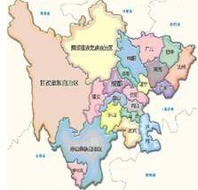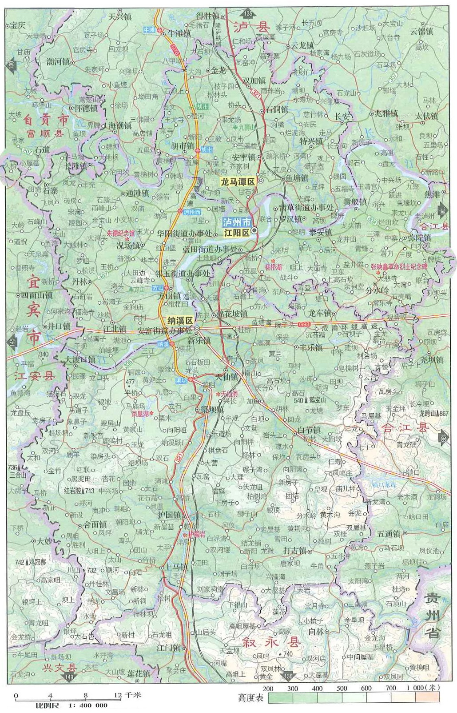

泸州市



本项目

**附图1 地理位置图**



**附图2外环境关系及监测点位图**

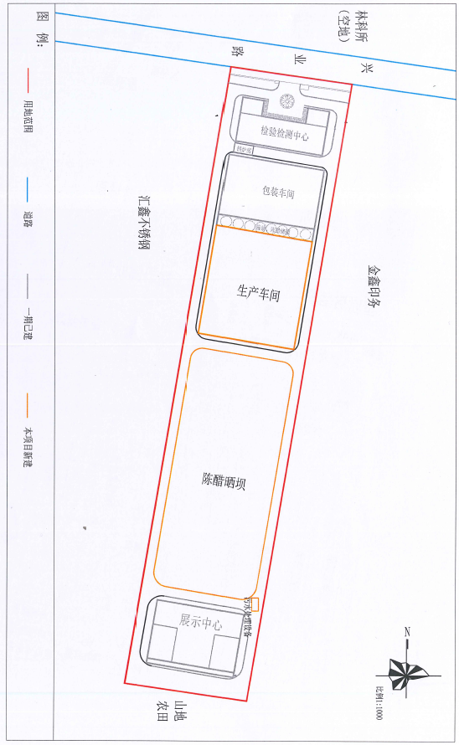

**附图3项目平面布局图**

图例：

▲：厂界噪声监测点

★：废水监测点

◎：有组织废气监测点

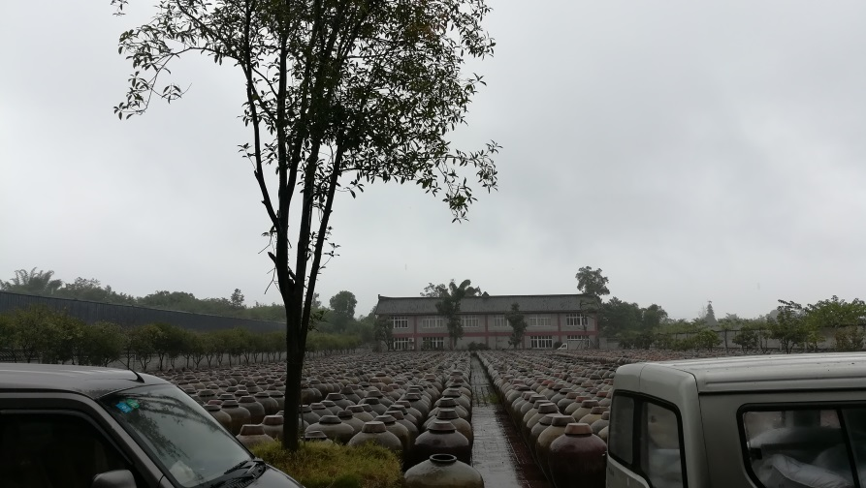

晒醋坝

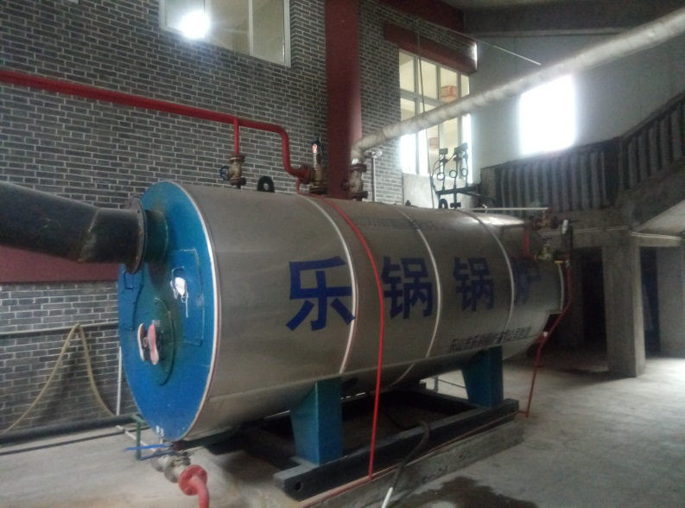

燃气锅炉

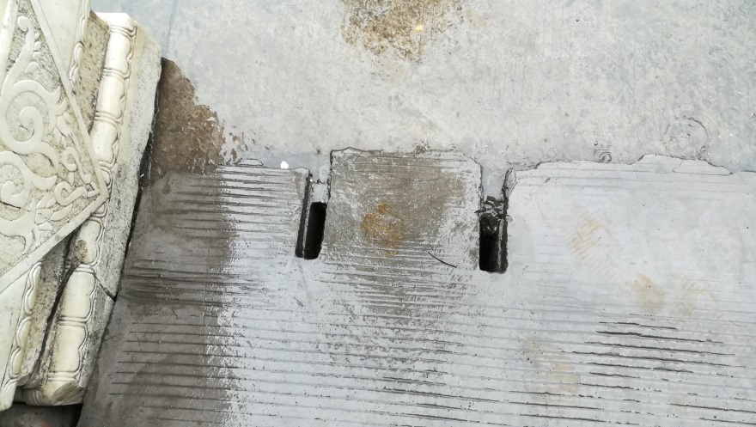

雨水管道

**附图4 现场调查图**

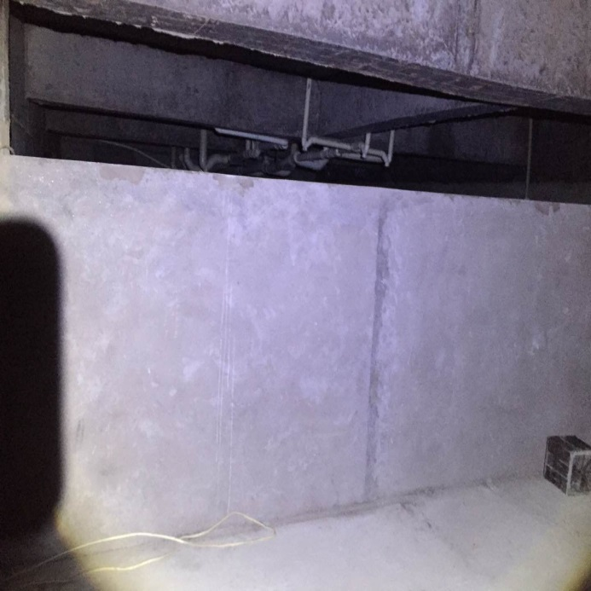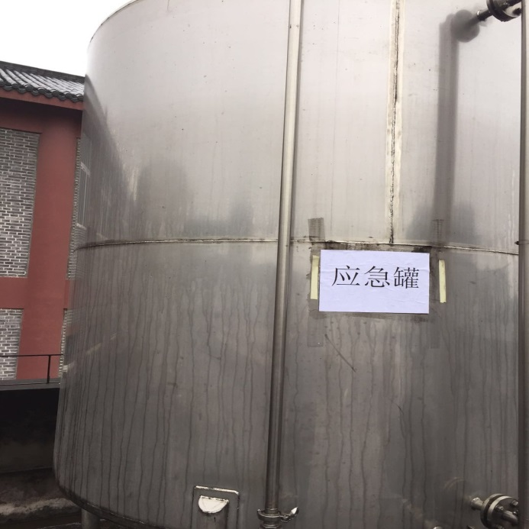

应急池

应急罐

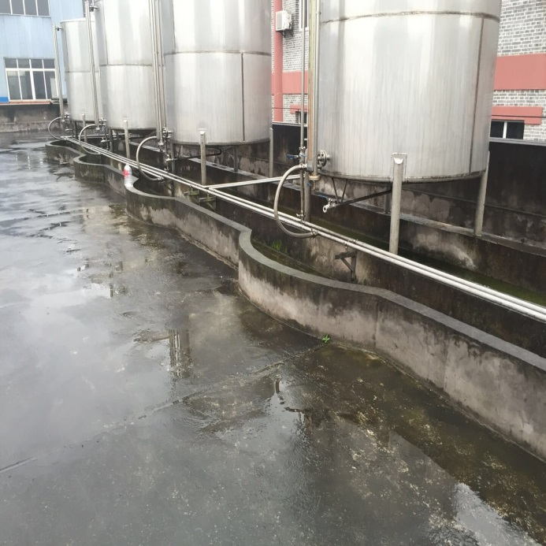

应急罐及围堰

**附图4 现场调查图**